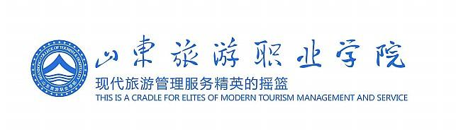

山东旅游职业学院

高等职业教育质量
年度报告

（2020）

目 录
内容真实性责任声明 - 1 -
1、学院基本情况 - 1 -
2、学生发展 - 3 -
2.1招生情况 - 3 -
表2.1.2山东省夏季高考各专业录取分数 - 6 -
表2.1.3：山东省艺术类各专业录取分数 - 7 -
表2.1.4：3+2衔接济南大学酒店管理专业录取分数 - 7 -
表2.1.5山东省春季高考各专业录取分数 - 7 -
表2.1.6：外省夏季高考录取分数 - 7 -
2.2就业质量 - 8 -
2.3技能大赛获奖 - 9 -
案例1：省赛“餐厅服务”赛项再创佳绩 - 13 -
案例2：全国民航服务技能大赛喜获丰收 - 15 -
案例3：以赛促学，以赛促教，创新人才能力培养 - 17 -
2.5学生可持续发展能力与综合素质培养 - 18 -
2.5.1入学教育 - 18 -
2.5.2社团活动 - 21 -
2.5.3校园风采季 - 22 -
2.6创新创业 - 30 -
2.7奖助学金 - 31 -
3、学院教学 - 32 -
3.1系部建设 - 32 -
3.1.1各系部总体情况、在校生规模 - 32 -
3.2专业建设与质量 - 35 -
3.2.1专业结构、规模概况 - 35 -
3.2.2重点、特色、品牌专业一览 - 36 -
3.2.3高水平专业群建设 - 37 -
3.2.4名师工作室建设 - 42 -
3.2.5技艺技能传承创新平台建设 - 43 -
3.3办学条件 - 45 -
3.4产教融合 - 46 -
3.4.1校内实训 - 46 -
3.4.2校外实训 - 52 -
3.4.3校企合作 - 53 -
3.4.4校企共建 - 56 -
3.5课程与教材建设 - 57 -
3.5.1课程体系建设 - 57 -
3.5.2课程类型与数量 - 59 -
3.5.3精品课程建设 - 59 -
3.5.4教材建设 - 60 -
3.6教师获奖 - 61 -
3.7资源共享与信息技术应用 - 65 -
4、国际合作 - 70 -
4.1巩固国际校际合作，提高师生双向交流规模 - 70 -
4.1.1蒙古财经大学 - 70 -
4.1.2韩国金泉大学 - 71 -
4.1.3港澳台交流 - 72 -
4.1.4柬埔寨亚欧大学 - 73 -
4.1.5接待朝鲜观光总局官员 - 73 -
4.1.6外籍教师规范管理 - 74 -
4.1.7海外访学教师 - 74 -
4.2扩大合作院校数量 - 74 -
4.3引进发达国家优质教育资源培养国际化人才 - 75 -
5、条件保障 - 77 -
5.1院校治理 - 77 -
5.1.1落实和完善党委领导下的校长负责制。 - 77 -
5.1.2加强基层党组织建设。 - 77 -
5.1.3健全学院学术委员会、教学指导委员会。 - 78 -
5.1.4完善学院理事会、教代会和学生代表大会制度，形成有效的民主决策机制。 - 78 -
5.1.5坚持公示和决策透明制度。 - 79 -
5.2教师队伍建设 - 79 -
5.2.1职称结构、学历结构、年龄结构 - 79 -
5.2.2教师队伍建设成效 - 80 -
5.2.3教师队伍素质培养 - 81 -
5.3创新管理 - 82 -
案例18：工商系创新管理 - 82 -
案例19：大三实习学生留校担任实训室管理员 - 82 -
案例20：旅游与休闲系系列创新管理 - 83 -
案例21：饭店系创新教学、就业管理 - 83 -
5.4质量监测与评价 - 85 -
5.4.1优化教学评价系统 - 85 -
5.4.2做好常规教学秩序管理 - 88 -
6、服务贡献 - 89 -
7、面临挑战 - 91 -
8、典型案例 - 98 -
8.1、以赛促学，以赛促教，创新人才能力培养 - 98 -
8.2烹饪系学生在校期间自主创业 - 99 -
8.3旅游法语专业三全育人优秀案例 - 101 -
8.4“融合媒体，创新校企合作——探索构建“零距离”教学实训体系” - 103 -
8.4.1 拥抱融合媒体，开创教学新模式 - 104 -
8.4.2探索校企合作新篇章——打造“零距离”教室 - 104 -
8.4.3引入行业发展标准，申报“1+X”证书试点 - 105 -
8.4.4探索“师徒制”教学新模式 - 105 -
8.5开展调研，了解企业需求，调整人才培养 - 106 -
8.6不懈努力，终圆飞天梦想 - 107 -
8.7教学秩序综合管理办法 - 107 -
表1：学生发展 - 111 -
表2：办学条件 - 112 -
表3：教育教学 - 113 -
表4：科研与社会服务 - 115 -
表5：国际交流 - 116 -

山东旅游职业学院高等职业教育年度
质量报告（2020）

内容真实性责任声明

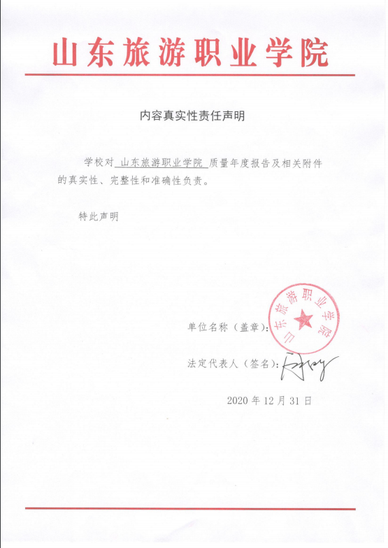
1、学院基本情况
山东旅游职业学院前身是山东省旅游学校，2004年7月，经省政府批准，改建为专科层次的全日制普通高等学校。学院实行山东省教育厅与山东省文化和旅游厅双重领导、以山东省文化和旅游厅为主的管理体制。2005年10月，迁至占地1000亩的新校区。2008年8月，获得了由美国优质服务科学学会颁发的世界服务业最高奖——国际五星钻石奖；2009年10月，成为中国旅游职业教育界“常青藤联盟”——“中国旅游院校五星联盟”的盟校；2010年8月，山东旅游职业学院获批为山东省省级示范性高等职业院校建设单位；2011年5月，学院成为中国旅游研究院旅游职业教育研究基地；自2012年起连续5年承办全国职业院校技能大赛高职组中餐主题宴会设计赛项。2012年11月，学院成为山东省技能型特色名校建设工程首批立项建设单位并与于2016年2月以优秀等级通过验收；2014年荣获全国职业教育先进单位的称号；2018年获得原国家旅游局校企合作示范基地的称号；2018年，学院获批“山东省新旧动能转换精品旅游示范基地”。2019年，获批山东省优质高等职业院校立项建设单位。
学院坚持“旅游教育与市场接轨，与国际一流水准接轨”的办学方向，践行“我们是绅士淑女，我们培养绅士淑女”、“培养现代旅游管理服务精英”的人才培养理念，加强精神文化建设，适应旅游业“面对面提供服务”的特点，将“关爱和尊重他人”作为绅士淑女理念的精神内核贯穿于教育、教学、管理、服务工作的全过程，强化公民教育和素质教育，教育全体师生以服务他人、服务行业为荣，以尊重他人、奉献社会为傲。
学院坚持以人为本，致力于教育学生“学会求知、学会做事、学会共处、学会做人”，秉持“我们是绅士淑女，我们培养绅士淑女”、培育“职业精神、职业素养、职业技能”三大核心素质、塑造现代旅游管理服务精英等核心办学理念，培养实践能力强、综合素质高，具有娴熟的技能、流利的外语、优雅的气质、完备的知识、良好的职业素养、拥有人文情怀、热爱民族文化、具有国际视野的德智体美劳全面发展的高素质技术技能型人才。

2、学生发展

2.1招生情况
2020年在新冠肺炎疫情防控常态化背景下，学院及时调整和创新本年度招生工作方式方法，认真落实省招生考试院及教育部关于做好普通高等学校招生工作意见的通知及文件精神，深入实施招生“阳光工程”，确保录取工作公开、公平、公正。
2020年我院招生计划总数3100人，其中单独招生和综合评价报名1857人，招生计划占比60%，单独招生录取1179人（包含BC类考生57人），综合评价录取545人，合计录取1724人，录取率93%。夏季招生计划1376人，山东省内共投放招生计划741人，最终录取741人，录取率100%。省外共投放夏季招生计划310人，录取120人，河北16人（增加计划）、山西10人、内蒙古10人、黑龙江11人、安徽37人、海南6人、四川8人、西藏7人、甘肃1人、宁夏2人、青海0人。最终录取1093人，单招与夏季录取合计2817人。
春季考生计划在山东省内投入320人，实际录取225人，分布专业在电子商务、数字媒体应用技术、会计、西餐工艺、中西面点工艺、酒店管理、旅游管理、旅游英语、计算机信息管理、国际邮轮乘务管理等10个专业。
经过转段考试升至我院五年贯通制培养大专段学生共258人，分别来自山东省潍坊市商业学校、济南旅游学校、威海市职业中等专业学校、烟台临港工业学校等5所中专学校，分布在烹调工艺与营养104人、酒店管理31人、旅行社经营管理48人、导游28人、人物形象设计47人。
表2.1.1：
2020年单招各专业录取情况与往年各专业录取对比统计表
序号 | 专业名称 | 2017年 |  | 2018年 |  | 2019年 |  | 2020年
 |  | 报名数 | 录取数 | 报名数 | 录取数 | 报名数 | 录取数 | 报名数 | 录取数
1 | 酒店管理 | 131 | 89 | 106 | 100 | 264 | 273 | 286 | 323
2 | 酒店管理（衔接济南大学）
3 | 餐饮管理 | 36 | 39 | 31 | 46 | 25 | 24 | 43 | 61
4 | 会展策划与管理 | 22 | 25 | 24 | 31 | 36 | 40 | 9 | 9
5 | 人力资源管理 |  |  | 29 | 20 | 32 | 32 | 20 | 22
6 | 旅游管理 | 46 | 31 | 144 | 63 | 182 | 93 | 303 | 172
7 | 导游 | 68 | 38 | 17 | 10 | 27 | 33 | 16 | 24
8 | 旅行社经营管理 | 11 | 39 | 14 | 20 | 9 | 46 | 12 | 24
9 | 景区开发与管理 | 10 | 22 | 30 | 43 | 21 | 37 | 28 | 79
10 | 会计 | 28 | 31 | 85 | 41 | 124 | 85 | 59 | 21
11 | 市场营销 | 33 | 20 | 34 | 24 | 29 | 35 | 22 | 25
12 | 国际邮轮乘务管理 | 21 | 43 | 29 | 48 | 36 | 57 | 16 | 40
13 | 空中乘务 |  |  | 120 | 35 | 287 | 97 | 243 | 60
14 | 民航安全技术管理 | 54 | 50 | 40 | 30 | 50 | 50 | 43 | 114
15 | 休闲服务与管理 |  |  |  |  | 39 | 45 | 33 | 33
16 | 表演艺术
17 | 公共文化服务与管理
18 | 旅游英语 | 47 | 48 | 39 | 40 | 45 | 52 | 58 | 70
19 | 旅游日语 | 7 | 18 | 28 | 24 | 61 | 59 | 51 | 60
20 | 应用韩语 | 7 | 17 | 10 | 16 | 16 | 23 | 27 | 28
21 | 应用法语 | 3 | 4 | 16 | 16 | 13 | 16 | 6 | 20
22 | 烹调工艺与营养 | 66 | 44 | 58 | 41 | 96 | 84 | 135 | 164
23 | 中西面点工艺 | 39 | 38 | 51 | 30 | 54 | 52 | 81 | 61
24 | 西餐工艺 | 41 | 21 | 47 | 30 | 41 | 43 | 36 | 58
25 | 计算机信息管理 | 18 | 20 | 23 | 20 | 56 | 42 | 65 | 50
26 | 数字媒体应用技术 |  |  | 41 | 34 | 52 | 52 | 86 | 51
27 | 电子商务 | 37 | 40 | 33 | 30 | 47 | 46 | 179 | 155
28 | 环境艺术设计
29 | 人物形象设计
30 | 高尔夫球运动与管理 | 8 | 0 | 11 | 21
合计 |  | 733 | 677 | 1060 | 813 | 1642 | 1416 | 1857 | 1724
表2.1.2山东省夏季高考各专业录取分数
2019年 |  |  |  |  | 2020年
专业名称 | 文史类 |  | 理工类 |  | 最高分 | 最低分
 | 最高分 | 最低分 | 最高分 | 最低分
酒店管理 | 497 | 333 | 426 | 354 | 437 | 335
人力资源管理 | 487 | 357 | 401 | 364 | 445 | 365
会展策划与管理 | 433 | 334 | 393 | 353 | 446 | 337
旅行社经营与管理 | 441 | 337 | 373 | 360 | 409 | 313
导游 | 437 | 335 | 420 | 353 | 436 | 323
市场营销 | 442 | 336 | 387 | 364 | 380 | 351
旅游管理 | 471 | 363 | 382 | 354 | 434 | 352
会计 | 498 | 399 | 406 | 380 | 424 | 367
旅游英语 | 459 | 334 | 406 | 354 | 417 | 364
旅游日语 | 451 | 378 | 396 | 363 | 457 | 380
应用韩语 | 437 | 334 | 386 | 356 | 398 | 363
应用法语 | 475 | 338 | 402 | 372 | 437 | 358
烹调工艺与营养 | 409 | 380 | 425 | 387 | 450 | 379
中西面点工艺 | 442 | 333 | 380 | 360 | 427 | 384
电子商务 | 437 | 334 | 381 | 354 | 461 | 363
计算机信息管理 | 428 | 334 | 378 | 355 | 457 | 366
数字媒体应用技术 | 430 | 364 | 399 | 372 | 419 | 375
空中乘务 | 465 | 274 | 434 | 273 | 430 | 308
餐饮管理 | 426 | 341 | 380 | 380 | 359 | 315
景区开发与管理 | 438 | 334 | 390 | 356
民航安全技术与管理 | 481 | 336 | 450 | 360
国际邮轮乘务与管理 | 423 | 334 | 410 | 353
休闲服务与管理 | 369 | 339 | 383 | 383
西餐工艺 | 445 | 331 | 392 | 356
表2.1.3：山东省艺术类各专业录取分数
省市 | 专业名称 | 2019年 |  |  |  | 2020年
 |  | 文史类 |  | 理工类 |  | 最高分 | 最低分
 |  | 最高分 | 最低分 | 最高分 | 最低分
山东省 | 表演艺术 | 356 | 305 | 235 | 205 | 292 | 275
 | 环境艺术设计 | 491 | 454 | 478 | 447 | 501.07 | 459.8
表2.1.4：3+2衔接济南大学酒店管理专业录取分数
省市 | 专业名称 | 2019年 |  |  |  | 2020年
 |  | 文史类 |  | 理工类 |  | 最高分 | 最低分
山东省 | 酒店管理 | 最高分 | 最低分 | 最高分 | 最低分
 |  | 509 | 504 | 455 | 447 | 494 | 477
表2.1.5山东省春季高考各专业录取分数
专业名称 | 2019年 |  | 2020年
 | 最高分 | 最低分 | 最高分 | 最低分
电子商务 | 480 | 439 | 455 | 345
数字媒体应用技术 | 502 | 438 | 469 | 377
会计 | 572 | 495 | 524 | 181
西餐工艺 | 437 | 314 | 455 | 325
中西面点工艺 | 516 | 322 | 430 | 359
酒店管理 | 624 | 426 | 509 | 150
旅行社经营管理 | 583 | 513 | 537 | 258
旅游英语 | 564 | 398 | 530 | 156
旅游日语 | 580 | 451 | 385 | 345
国际邮轮乘务管理 | 579 | 385 | 343 | 200
烹调工艺与营养 | 552 | 339
表2.1.6：外省夏季高考录取分数
省市 | 2019年 |  |  |  | 2020年
 | 文史类 |  | 理工类 |  | 文史类 |  | 理工类
 | 最高分 | 最低分 | 最高分 | 最低分 | 最高分 | 最低分 | 最高分 | 最低分
西藏 | 224 | 157 | 239 | 206 | 322 | 239 | 264 | 234
河北 | 452 | 352 | 350 | 316 | 404 | 177 | 413 | 365
山西 | 445 | 201 | 320 | 216 | 329 | 179 | 259 | 203
黑龙江 | 433 | 314 | 349 | 302 | 328 | 277 | 306 | 243
安徽 | 455 | 274 | 385 | 286 | 470 | 259 | 307 | 252
江西 | 340 | 167 | 322 | / | 299 | 166 | 260 | 252
四川 | 441 | 202 | 440 | / | 350 | 255 | / | /
青海 | 265 | / | 274 | 216 | / | / | / | /
甘肃 | 342 | 238 | / | / | 312 | / | / | /
宁夏 | / | / | 352 | / | 360 | 341 | / | /
内蒙古 | 433 | 277 | 267 | / | 374 | 192 | 231 | /
海南 | 421 | 283 | 434 | / | 最高分 |  | 最低分
 |  |  |  |  | 437 |  | 348

2.2就业质量
2020年，我院毕业生总数为2510名，分布在26个专业。截至12月20日，就业人数2319人，就业率为92.39%。其中灵活就业人数为178人，签订劳动合同人数为1923人，专升本人数为149人，应征入伍人数为14人，出国人数为11人，自主创业人数为44人，暂未就业人数为191人。
针对突发疫情，高素质学生依然是企业争抢对象。2020年，新冠肺炎疫情的爆发，对文旅行业的影响巨大。部分旅游行业至今未能恢复往日常态，在文旅企业用人需求减弱的情况下，我院毕业生就业总体形势依然保持供不应求的稳定局面。学校积极指导学生利用教育部指导的“24365校园招聘服务”活动平台、省人社厅指导的“就选山东”招聘云平台、全国旅游行业协会旅游教育分会组织的“全国旅游院校毕业生线上招聘会”平台、学校网站“就业动态”专栏寻找工作。毕业生以娴熟的技能、流利的外语、优雅的气质、国际化的视野受到用人单位青睐。具有高素质优秀的毕业生成为企业争抢的对象，部分学生甚至同时被近多家单位有意录用。在行业分布上以酒店、旅行社、景区、航空公司等传统旅游企业为主，逐步扩展到商业、银行、房地产、外贸、销售等行业领域。

2.3技能大赛获奖
学院积极鼓励各专业学生参与国家、省、市级各类职业技能大赛，2020年度共有138人次在国家级、省级等各类职业技能大赛中获奖，极大地彰显了我院学生风采和人才培养质量。获奖情况见表2.3。
表2.3 2019-2020年度学生技能大赛获奖汇总表
项目名称 | 级别 | 获奖时间 | 获奖等次 | 学生名单
2020年全国高校商业精英挑战赛“致教杯”跨境电商创新实践大赛全国总决赛 | 国家级 | 2020.11 | 一等奖 | 刘欢、赵艳宁、周思敏
2020年全国高校商业精英挑战赛“致教杯”跨境电商创新实践大赛全国总决赛 | 国家级 | 2020.11 | 一等奖 | 杨文亮、杜青青、张瑞洁
第十二届山东省大学生科技节——山东省大学生创新创业模拟企业经营大赛（高职组） | 国家级 | 2020.10 | 二等奖 | 侯超凡、吴杰、朱一辰、杜子慧
“新华三杯”2020年全国大学生数字技术大赛决赛 | 国家级 | 2020.12 | 三等奖 | 王娜
第十二届山东省大学生科技节——2020年山东省大学生“敏学杯”跨境电商创新实践大赛总决赛（专科组） | 省级 | 2020.10 | 二等奖 | 刘欢、赵艳宁、周思敏
第十二届山东省大学生科技节——2020年山东省大学生“敏学杯”跨境电商创新实践大赛总决赛（专科组） | 省级 | 2020.10 | 二等奖 | 杨文亮、杜青青、张瑞洁
第十二届山东省大学生科技节——山东省大学生创新创业模拟企业经营大赛（高职组） | 省级 | 2020.10 | 二等奖 | 甄恩远、张悦、田筱、路树跃、颜梦瑶
第三届山东新一代信息技术创新应用大赛——计算机网络应用赛项高职组 | 省级 | 2020.10 | 二等奖 | 王娜
第十六届全国职业院校“新道杯”沙盘模拟经营大赛山东省总决赛 | 省级 | 2020.10 | 二等奖 | 刘钦，吴杰，杜子慧，朱一辰，侯超凡
山东省“技能兴鲁”职业技能大赛——跨境电子商务运营技能竞赛 | 省级 | 2020.12 | 三等奖 | 刘欢、薛茂林、赵艳宁
第十二届山东省大学生科技节——2020年山东省大学生“敏学杯”跨境电商创新实践大赛总决赛（专科组） | 省级 | 2020.10 | 三等奖 | 殷浩、孙佳琪、张舒情
第十二届山东省大学生科技节——2020年山东省大学生“敏学杯”跨境电商创新实践大赛总决赛（专科组） | 省级 | 2020.10 | 三等奖 | 薛茂林、袁欣怡、吕清馨
第十二届山东省大学生科技节——山东省大学生创新创业模拟企业经营大赛（高职组） | 省级 | 2020.10 | 三等奖 | 符春娇、晏生、王飘、王双、申洁
第十二届山东省大学生科技节——智慧企业管理创新设计大赛 | 省级 | 2020.09 | 三等奖 | 符春娇、王飘、王双、申洁
第三届山东新一代信息技术创新应用大赛——SDN应用设计赛项（高职组） | 省级 | 2020.11 | 三等奖 | 王娜、马忠尧、李思远
“建行杯”第六届山东省“互联网+”大学生创新创业大赛 | 省级 | 2020.10 | 铜奖 | 李晓、张浩、李祥、张佳瑞、武媚、车有路
第十二届“挑战杯”山东省大学生创业计划竞赛 | 省级 | 2020.09 | 铜奖 | 胡春莹（旅游与休闲系）；冷玉婷、王茗冉、王泓鑫、李艳、李云龙
山东省“技能兴鲁”职业技能大赛——山东省首届跨境电子商务运营技能竞赛 | 省级 | 2020.11 | 优秀奖 | 殷浩、杨文亮、杜青青
山东省“技能兴鲁”职业技能大赛——电子商务师职业技能竞赛 | 省级 | 2020.10 | 优秀奖 | 张晗雪、贾庆琪
第十届“外研社杯”全国高等职业院校英语写作大赛山东赛区 | 省级 | 2019.10 | 专业组三等奖 | 牟怡洁
2019外研社国才杯全国英语演讲大赛 | 省级 | 2019.10 | 三等奖 | 王淑婷
第十一届山东省大学生科技节2019年山东省大学生“敏学杯”跨境电商创新实践大赛专科组 | 省级 | 2019.10 | 二等奖 | 周荣坤
2019年山东省职业院校技能大赛高职组导游服务赛项 | 省级 | 2019.11 | 一等奖 | 李杭潞
2019山东省大学生服务外包应用韩语大赛 | 省级 | 2019.10 | 三等奖 | 黄冉冉
2019年山东省职业院校技能大赛高职组英语口语赛项 | 省级 | 2019.11 | 二等奖 | 崔宇舒
2019全国高校商业精英挑战赛会展创新创业实践竞赛 | 省级 | 2019.11 | 一等奖 | 王佳璇
2020年（新加坡）全球品牌策划大赛中国地区选拔赛 | 国家级 | 2020.11 | 一等奖、最佳创意奖 | 王茗冉、李璐莹、庞皓元、巩依娜、朱堂名
2020第二届“黄炎培杯”中华职业教育非遗创新大赛 | 国家级 | 2020.11 | 二等奖 | 潘红霞、张一诺、张弛
2020第二届“黄炎培杯”中华职业教育非遗创新大赛 | 国家级 | 2020.11 | 三等奖 | 张弛、潘红霞、张一诺、邓九如
2020第二届“黄炎培杯”中华职业教育非遗创新大赛 | 国家级 | 2020.11 | 三等奖 | 张弛、潘红霞、张一诺
2020第二届“黄炎培杯”中华职业教育非遗创新大赛 | 国家级 | 2020.11 | 优秀奖 | 张弛、潘红霞、邓九如
2020首届山东省研学旅行创新线路设计大赛 | 省级 | 2020.11 | 二等奖 | 马朋威、夏晓龙
2020首届山东省研学旅行创新线路设计大赛 | 省级 | 2020.11 | 三等奖 | 毛维康、周鑫、张晓涵
2020首届山东省研学旅行创新线路设计大赛 | 省级 | 2020.11 | 优秀奖 | 张晓涵、田汝、田德雨、王光荣、徐曼曼、刘尚文、李文静、庞皓元、刘佳、闫硕、孙运梁
2020第十届全国大学生红色旅游创意策划大赛 | 国家级 | 2020.11 | 二等奖 | 孙昱晨、陈怿祺、梁升帆、王子怡
2020第十届全国大学生红色旅游创意策划大赛 | 国家级 | 2020.11 | 二等奖 | 孟怡润、孙运梁、夏晓龙、马朋威、毛维康
2020年济南市第五届导游大赛 | 市级 | 2020.10 | 一等奖、最佳创作奖、最佳讲解奖 | 马明宇
2020年济南市第五届导游大赛 | 市级 | 2020.10 | 一等奖 | 李延梅
2020全国高校商业精英挑战赛会展创新创业实践竞赛 | 国家级 | 2020.11 | 《年画风筝之乡——潍坊杨家埠首届民间艺术节》获二等奖 | 李金枝、李阳、李心洁
2020全国高校商业精英挑战赛会展创新创业实践竞赛 | 国家级 | 2020.11 | 《济南城市营销》获二等奖 | 梁菲菲、尚蔚、张东卉、朱红兰、尹昊昱
2020全国高校商业精英挑战赛会展创新创业实践竞赛 | 国家级 | 2020.11 | 《2021中国后疫情时代全域旅游高峰论坛》获一等奖 | 郑力浩、张家怡、王安慧
2020年山东省职业院校技能大赛高职组“餐厅服务”赛项 | 省赛 | 2020.11 | 一等奖 | 薛晗、徐辉
2020年全国高等学校民航服务技能大赛 | 国家级 | 2020.11 | 民航形象与礼仪团体一等奖
2020年全国高等学校民航服务技能大赛 | 国家级 | 2020.11 | 高职大专类团体综合亚军
全国高等学校民航服务技能大赛 | 国家级 | 2020.11 | 优秀选手 | 赵东越
全国高等学校民航服务技能大赛 | 国家级 | 2020.11 | 优秀选手 | 邱雨晗
全国高等学校民航服务技能大赛 | 国家级 | 2020.11 | 优秀选手 | 侯华婧

案例1：省赛“餐厅服务”赛项再创佳绩
2020年，学院积极鼓励各专业学生参与国家、省、市级各类职业技能大赛，由山东省政府批准，省教育厅、财政厅、劳动和社会保障厅、经贸委联合举办的2020年山东省职业院校技能大赛高职组“餐厅服务”在青岛酒店管理职业技术学院举行，赛项内容赛项内容包括中餐服务与西餐服务2个分项，共5个模块其中，中餐服务包括主题宴会设计与宴会服务2个模块；西餐服务包括鸡尾酒调制与服务、咖啡制作与服务与休闲餐厅服务3个模块，服务过程为全英文服务。在备赛时间、竞赛形式、竞赛内容及成绩评定方面，革新了以往的竞赛规则，这对每个参赛队都是极大的挑战。我院饭店管理系2019级学生薛晗、徐辉参赛中凭借良好的素养、过硬的技能、扎实的专业知识和灵活的应变能力，克服困难挑战，取得一等奖的好成绩。选手优异成绩的取得与其坚持不懈的练习、超强的抗压能力与系部教师团队的悉心指导密切相关。
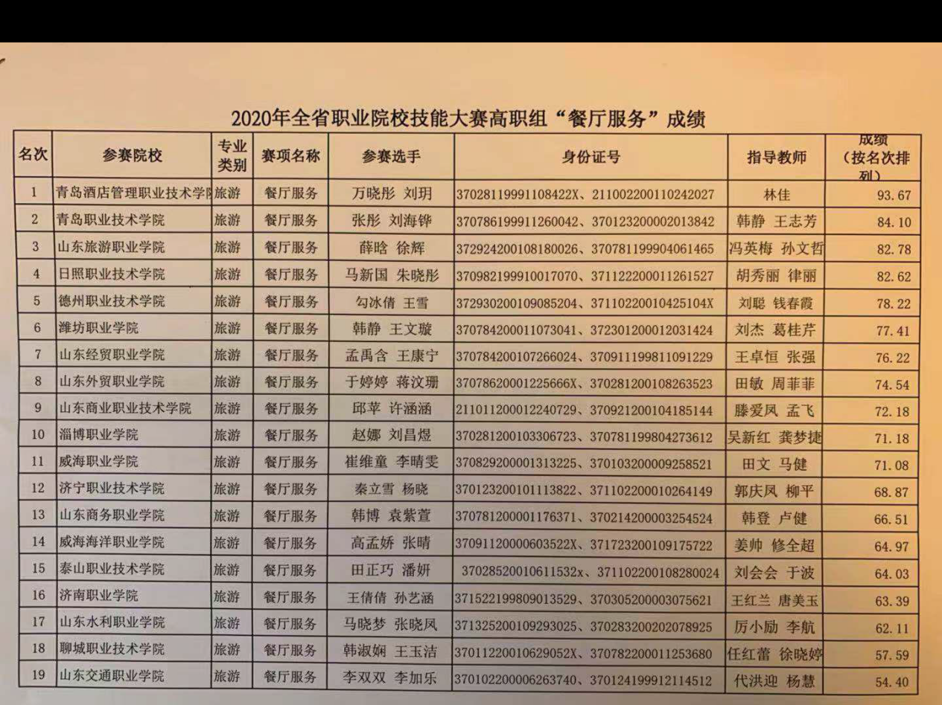

案例2：全国民航服务技能大赛喜获丰收
11月8日，由中国高等教育学会、中国航空运输协会指导，中国教育电视台、高校毕业生就业协会、长沙市人民政府主办，中国教育报、中国民航报、中国民航人力资源开发中心、高校毕业生就业协会航空分会、长沙县人民政府协办，中国高等教育学会产教融合研究分会、北京广慧金通教育科技有限公司承办的2020年全国高等学校民航服务技能大赛闭幕式暨颁奖晚会在湖南长沙举行。我院空中乘务专业代表队在本次大赛中发扬团队精神，经过努力拼搏，分别获得：高职大专类民航形象与礼仪团体一等奖，高职大专类团体综合亚军的优异成绩。在个人单项比赛中，2019级李秀清同学经过层层选拔最终成功入围形象大使。
本次活动历时11天，共有来自205所高校的8995名学生参加了大赛面试，来自200余家航空公司、机场集团、企业单位前来现场招聘。我院空乘专业学生400余人参加用人单位招聘，其中通过航空公司面试182人次，通过机场、企业单位等面试254人次。我院获得2020年度全国高等院校航空类就业先进单位。
学院领导高度重视此次活动，在航空服务系及教务处、防疫办、学生处以及其他部门的大力支持下，校企合作共同努力，我院代表队充分展现出我院空中乘务专业学生扎实的职业技能、勇于拼搏的精神和良好的职业素养，也充分展示了我院的办学实力与水平。
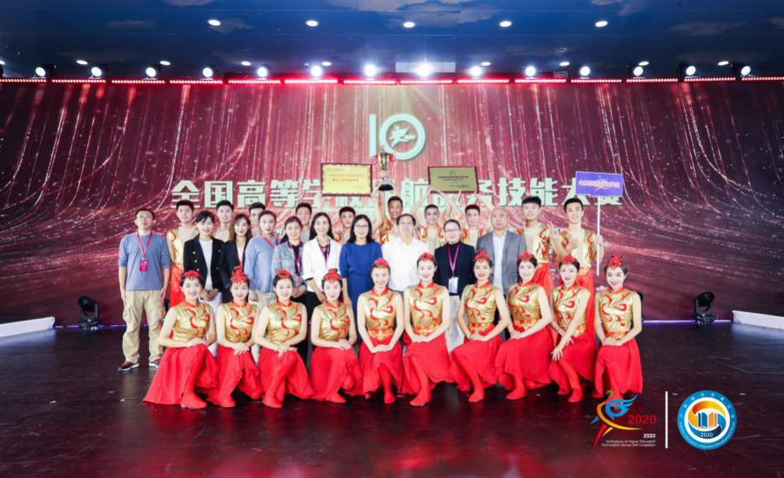
图2.3.1获奖选手与院领导合影
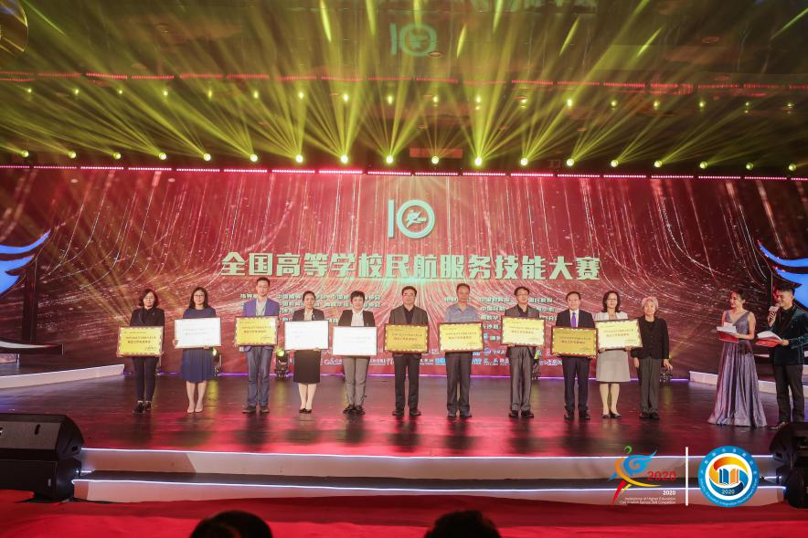
图2.3.2魏凯副院长领奖
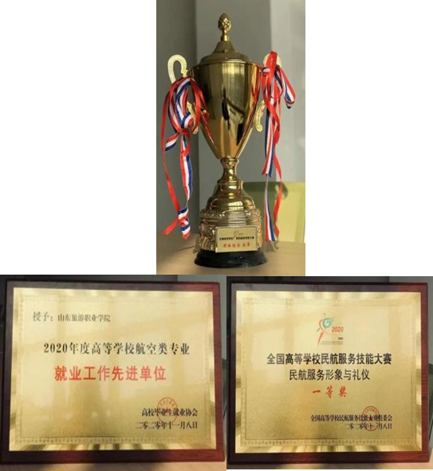
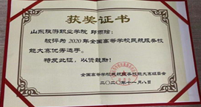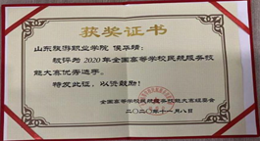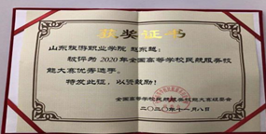
图2.3.3 所获奖牌、奖杯和证书

案例3：以赛促学，以赛促教，创新人才能力培养
近年来，工商管理系大力鼓励教师和学生结合专业建设和教学，积极参加各类技能大赛和创新创业大赛。技能大赛是学生展示自我的平台，以技能大赛为契机，促进教师队伍建设，以技能大赛为载体，促进学生全面发展。在日常教学过程中有效融合课堂教学和技能大赛，课堂教学主要完成真实任务解决过程的学习与基本技能的训练，技能大赛主要是自主学习，完成从学生到职业人的转化，引导学生通过专业技能比赛学习技能、交流经验,不断促进学生专业技能水平的提高，注重内化职业素养，培养学生的创新意识和创新能力。利用技能大赛机制，有效地调动学生学习积极性，明确学习动机，技能大赛不仅能提高学生的心理素质，更能提升学生的职业素质，为他们终身学习、继续深造和走向岗位奠定良好的基础。近50名学生在省级技能大赛和创新创业大赛中获奖。

2.5学生可持续发展能力与综合素质培养

2.5.1入学教育
新生入学教育是高校思想政治教育的重要组成部分，入学教育的好坏，直接关系到学生在大学期间的成长。开展新生入学教育是加强和改进大学生教育工作的有效途径，其目的是让学生了解所学专业的基本情况与学习方法，培养自主学习的能力与习惯，以适应大学的学习生活，使学生从思想上和心理上完成从高中到大学的转变。在新冠肺炎疫情防控工作常态化基础上，学院面向2020级新生开展了包括校园文化认知、专业教育、职业生涯规划等12项内容丰富的入学教育。教育学生养成文明礼貌、讲究卫生、敬业爱岗的习惯，自觉遵守学院的规章制度，培养学生树立正确的人生观、价值观，立志成为绅士淑女。见表。
表2.5.1 2020年新生入学教育内容
内容 | 负 责 部 门 | 地 点
《校园文化手册》、《学生手册》 | 学生工作处 | 教 室
消防安全知识讲座及消防器械的使用 | 学生工作处 | 田径场
基本医疗知识及急症抢救常识 | 学生工作处 | 田径场
疫情防控知识讲座 | 学生工作处、防疫办 | 田径场
防诈骗讲座 | 学生工作处 | 田径场
公寓管理规章制度 | 学生工作处 | 田径场
专业介绍 | 各系 | 教 室
职业生涯规划讲座 | 各系 | 教 室
迎新晚会 | 学生工作处 | 田径场
往届优秀毕业生报告会 | 各系 | 教 室
图书馆使用培训 | 学生工作处、图书馆 | 图书馆报告厅
专升本讲座 | 各系 | 教 室

案例4：普及防疫知识，助力疫情防控
我院高度重视新冠肺炎疫情防控工作，军训期间举办了疫情防控知识专题讲座。我院校医以生动的案例、详实的数据，深入浅出地向同学们阐述了疫情防控工作的重要性，并耐心细致地指导同学们如何做好个人的卫生防疫工作。本次讲座是在疫情防控工作常态化背景下，我院根据秋冬季疫情防控、传染病预防工作的要求，从学生的健康和校园的安全出发，组织的一场针对我校新生的安全教育专题讲座，同时，也是我院对2020级新生进行入学教育系列活动的重要组成部分。此次讲座进一步强化了新生的防疫安全意识，为切实保障新生校园安全，做好疫情防控工作，建立健全全校响应的应急机制打下了坚实的基础。
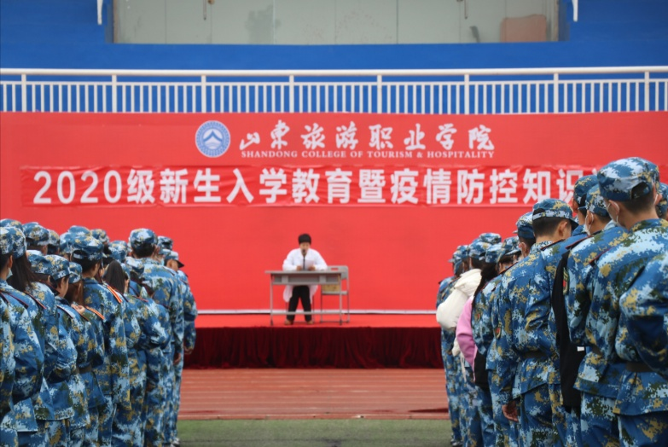
图2.5.1.1 疫情防控知识讲座

案例5：依托军训自训模式，创新国防教育工作
我院高度重视大学生国防教育工作，依托由退役士兵学生选拔组成的军训教官自训团，以老带新，将新兵入营训练、武装越野、模拟射击、穿越有毒地带、战场救护、挖战场无烟灶、红蓝对抗等国防教育内容，贯穿于新生入学教育工作中，通过军事课教学主渠道渗透国防教育，深入开展“军事文化”主题教育，初步形成具有山旅特色的大学生国防教育新模式。通过军事技能训练，帮助学生树立高度的集体意识，团结协作精神，磨练顽强的意志毅力，培养吃苦耐劳的作风。
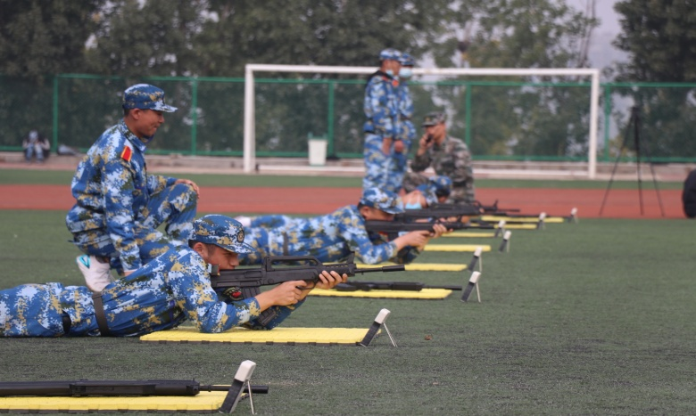
图2.5.1.2 军事训练

2.5.2社团活动
学院坚持“学会求知，学会做事，学会共处，学会做人”的办学理念，鼓励学生德才兼备，全面发展，学院全年积极开展学生社团活动、各类竞赛活动及志愿者活动20余场,见表2.5.2。
表2.5.2 2019-2020年度学生活动总表
时间 | 活动内容 | 组织方
2020.4 | 线上演讲比赛 | 学生工作处
2020.4 | 钉钉趣味直播 | 学生工作处
2020.5 | “五一”假期活动演讲 | 学生工作处
2020.9 | “灯火通融”山旅首届夜市 | 校团委
2020.10 | 旅游专业运动会 | 学生工作处
2020.10 | 社团风采展示及社团纳新 | 校团委
2020.10 | 院社团联合会纳新 | 校团委
2020.10 | “灯火通融”山旅二次夜市 | 校团委
2020.11 | 秋季田径运动会 | 学生工作处、体育教研室
2020.11 | 山旅音乐节 | 学生工作处
2020.11 | 院社联团建 | 校团委
2020.11 | “灯火通融”山旅夜市 | 校团委
2020.11 | 迎新晚会 | 学生工作处
2020.11 | 第十一届卡拉大赛 | 学生工作处
2020.11 | 光盘行动 | 学生工作处
2020.12 | 全院大型撕名牌活动 | 学生工作处
2020.12 | “冬日里的山旅”山旅冬景摄影展 | 校团委
2020.12 | 法制宣传周 | 学生工作处
2020.12 | 院社联元旦晚会 | 校团委
2020.12 | “我在山旅为家乡代言”短视频大赛 | 学生工作处
2020.12 | 防诈骗主题教育会 | 各系
2020.12 | 第五届“大胃王”比赛 | 校团委
2020.12 | 2021新年联欢晚会 | 学生工作处

2.5.3校园风采季
为提升专业建设和人才培养质量，打造具有旅游院校特色的校园文化活动，学院自2015年开始，在每年的春季学期举办“山旅风采季”活动，旨在通过校企合作和师生参与，展示各专业建设水平、教师专业水平和学生风采。全院各专业结合专业特色、职业核心能力和国家职业技能大赛，精心设计活动主题，专业教师积极参与，突出“专业性、创新性、实用性”的特点，“山旅风采季”正逐渐成为展示各专业的师生风采，职业素养和职业精神的平台和文化活动品牌。
表2.5.3 2019-2020年“山旅风采季”活动一览表
系部 | 活动项目
外语系 | 第十二届金泉大学校长杯韩国语演讲比赛
外语系 | 2020年旅游外语系元旦晚会
外语系 | 第十六届外语歌曲大赛
外语系 | “艺同战疫，祖国有我”作品征集活动
航空系 | 开展心理健康教育活动
航空系 | 思辩青春，放飞梦想—航空服务系第一届辩论赛
旅行社管理系 | 第十五届“蓬莱阁杯”校园导游大赛
饭店管理系 | “我是明星管家”客房服务风采大赛
饭店管理系 | 经典诵读活动、“山旅美如画”、“2+1”趣味篮球赛等文体活动

案例6：第十二届金泉大学校长杯韩国语演讲比赛
2019年11月14日上午，旅游外语系在学校图书馆三楼报告厅，举办第十二届金泉大学校长杯韩国语演讲比赛。本次韩语演讲比赛的参赛选手是来自2017级，2018级，2019级应用韩语专业的学生。 出席本次比赛的嘉宾分别是：韩国金泉大学国际交流中心昔男洙系长、黄恩善老师、山东旅游职业学院国际交流中心副主任胡萍女士、旅游外语系主任李彩霞女士、应用韩语专业教研室的全体教师。
此次比赛不仅锻炼了学生们的演讲和口头表达能力，还增强了学术气氛，金泉大学与学院给同学们提供了一个展现自我、提升自我的机会和舞台。
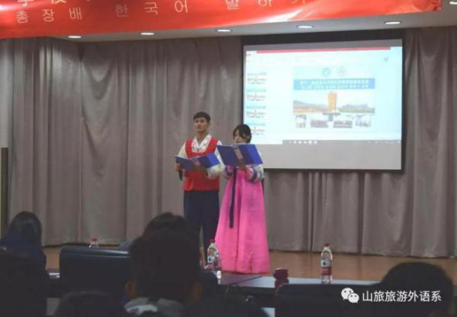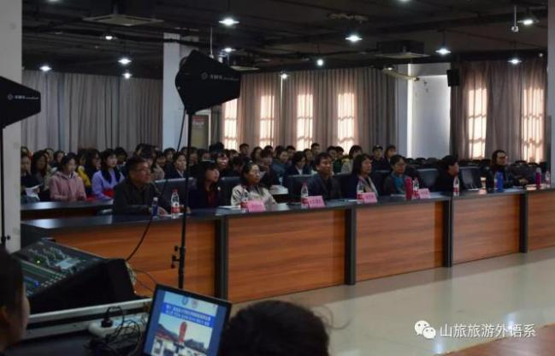
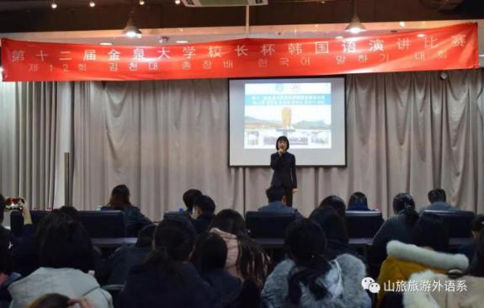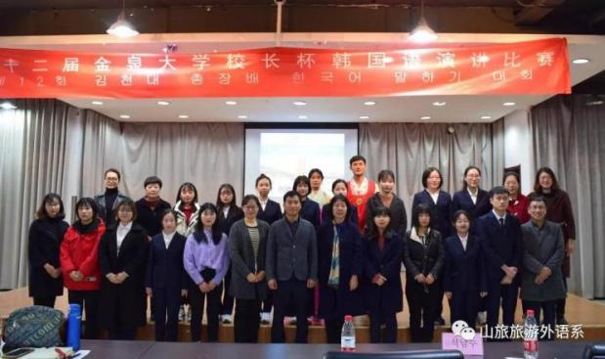
图2.5.3.1 第十二届金泉大学校长杯韩国语演讲比赛

案例7：第十六届外语歌曲大赛
2019年11月22日晚上6点30分，在学校图书馆三楼报告厅，旅游外语系举办了外语歌曲大赛总决赛。此次比赛由旅游外语系学生会主办，系团总支书记刘建涛老师、辅导员荣光老师现场指导，外语系学生会成员及各班文体委员进行会场布置，并全程为同学们服务。本次大赛邀请到的评委和嘉宾全部是我校外教老师及外语专业老师:克里斯缇娜老师、芭比老师、金基东老师、岛野老师、Saïd老师、马莹老师。
本次外语歌曲大赛，不仅激发了学生们对学习外语的兴趣，而且展示了山旅学子的外语水平和舞台风采。外语歌曲大赛在一片欢声笑语中圆满落幕。
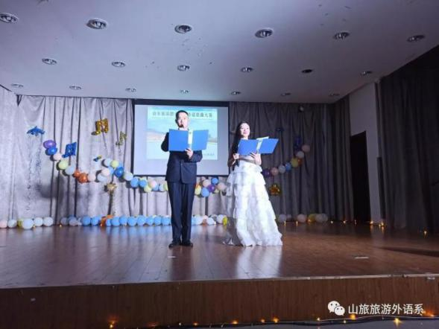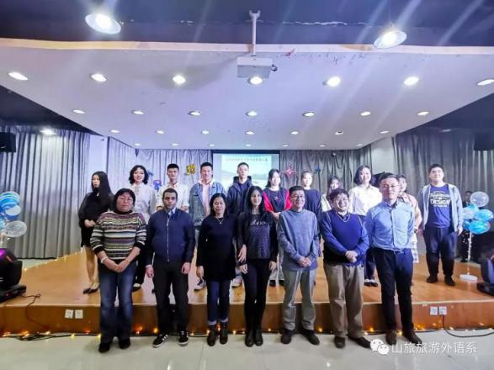

案例8：“艺同战疫，祖国有我”作品征集活动
艺同战疫，祖国有我。在这场全民战“疫”中，旅游外语系的学子们一直在用自己的方式为中国加油。在2020年4月21日的作品展中，大家用一幅幅生动的作品描绘着防疫抗疫的感人事迹，讲述着中国抗击疫情的动人故事。
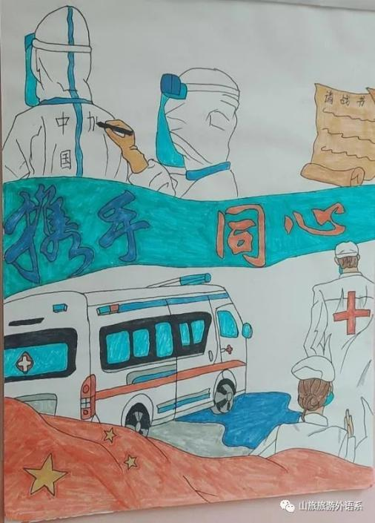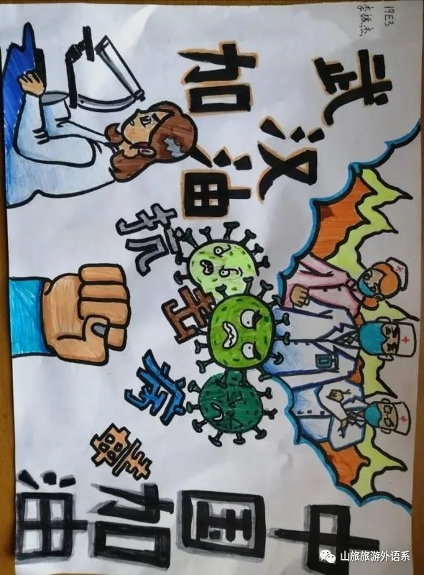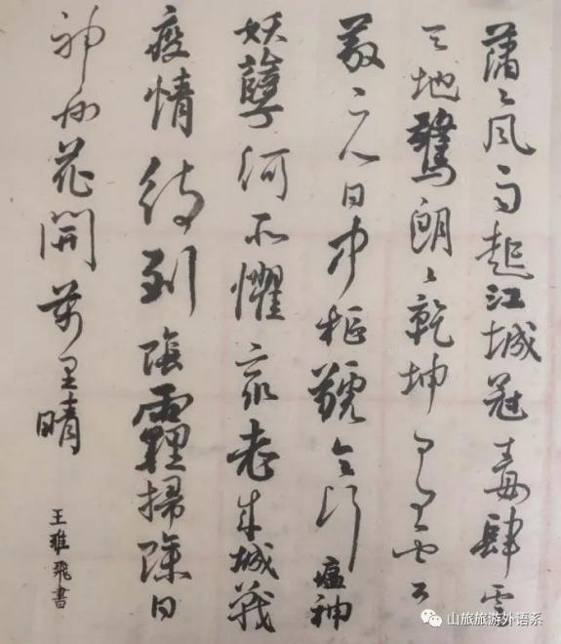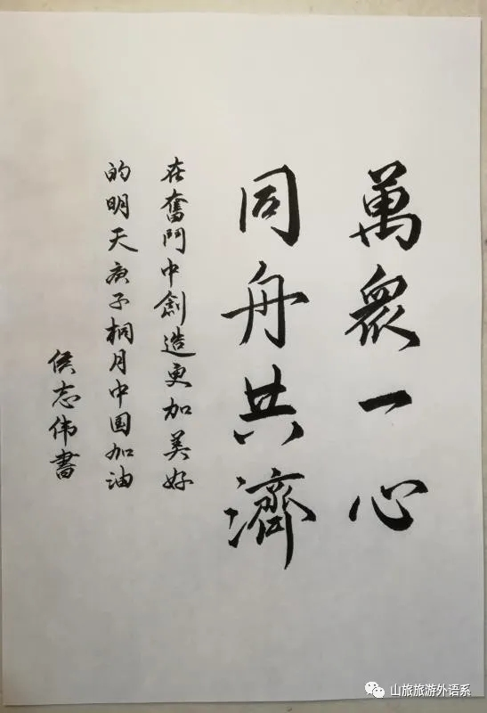

案例9 第十五届“蓬莱阁杯”校园导游大赛
经过初赛、复赛的选拔，12月17日，第十五届“蓬莱阁杯”校园导游大赛决赛拉开帷幕。本次大赛有29名选手进入半决赛，最后选出来自三个系部的15位选手进入决赛同台竞技。比赛分为自选导游辞讲解、抽选校园导游辞讲解、才艺展示三个环节，经过近四个多小时的激烈角逐，最终评选出了十名校园十佳导游员。

案例10“我是明星管家”客房服务风采大赛
2020年下学期饭店管理系筹备了“我是明星管家”客房服务风采大赛，在赛前专业课教师进行课余辅导，学生利用自习时间进行练习和彩排。11月26日，饭店系酒店管理专业子曰·山旅杯“我是明星管家”客房服务风采大赛在山东旅游职业学院百川花园酒店和酒店生态体验馆顺利举行。
2019级酒店管理专业和人力资源管理专业共计14个班的同学参加了竞赛，分别进行了客房欢迎礼、夜床礼设计展示和客房服务情景剧表演两个项目的比赛。本次比赛由饭店系合作酒店子曰酒店管理咨询有限公司赞助支持，相关领导也到现场进行了指导交流。比赛由系部学生在老师的指导下进行组织筹备，全程都进行了抖音直播，吸引更多场外的同学观战参与。

案例11：文体活动方面。
认真组织经典诵读活动，让同学们通过朗诵传统经典诗、词、文章等，鼓励学生学习传统文化，为坚定“文化自信”打牢坚实基础。“山旅美如画”活动，赢得了同学们的积极参与，点亮了同学们发现学校美的眼睛。“2+1”趣味篮球赛，根据学生人数和实际情况创新学生活动组织形式，采取学生易参与、能参与、爱参与的方式进行。结合专业特色开展学生社团活动，由社团指导老师负责，认真组织开展社团活动，丰富学生大学生活。
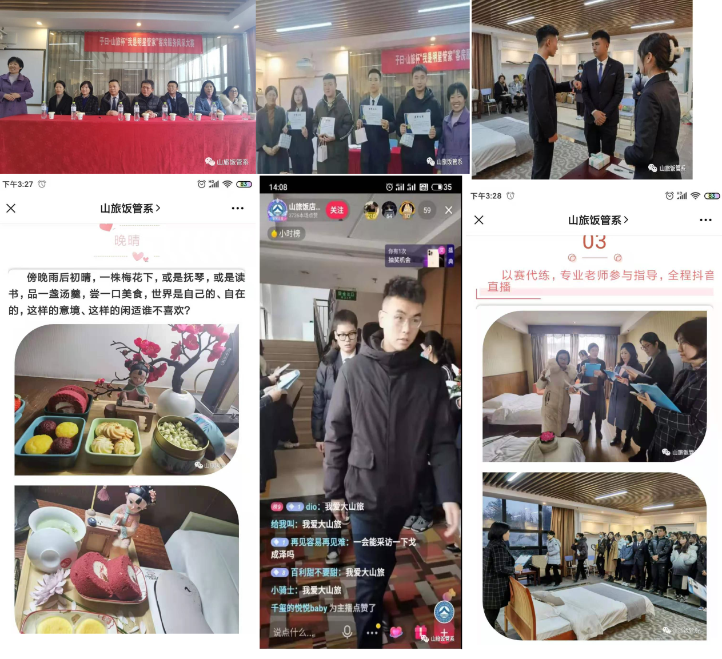

案例12 开展心理健康教育活动
9月8日下午，航空服务系2019级空中乘务专业学生在辅导员的带领下，开展了一堂丰富多彩的心理健康教育课。各班同学以宿舍为单位成立学习小组，将自己的烦恼、忧虑、疑惑、开心在卡纸上折成纸鹤，寄希望于抛撒烦恼，分享开心，放飞梦想，辅导员老师进行现场疏导和引导，积极关注学生的心理状态，同学们学到了很多正确对待生活的方式，学会了如何恰当有效排解压力的方法，对未来的生活充满了期待。很多同学表示，时刻保持积极健康的心态。

案例13：思辩青春，放飞梦想—航空服务系第一届辩论赛
为丰富学生的校园生活，我系开展了思辩青春，放飞梦想—航空服务系第一届辩论赛。本届辩论赛于11月上旬启动，历时半个多月，先后经历了初赛、复赛、半决赛和决赛。每场辩论赛都分为开篇立论、攻辩、攻辩小结、自由辩论、总结陈词五个环节，“开拓者”和“奋斗者”两支队伍经过辩论赛的层层磨练脱颖而出。决赛中双方辩手就“毕业生先就业还是先择业”的问题展开了激烈的辩论。辩手们针尖对麦芒、你争我夺、言辞犀利、有理有节，出众的辩才、独到的见解、敏捷的思维给现场评委和观众留下了深刻的印象。
“奋斗者”队技高一筹，赢得了本届辩论赛比赛的团体一等奖，“开拓者”队获得团体二等奖，“翱翔者”队获得团体三等奖，王恒等6名同学荣获“优秀辩手”称号，张海龙等4名同学荣获“最佳辩手”称号。本届辩论赛，锻炼了参赛同学的语言表达能力和逻辑思维能力，加强了同学们之间的沟通交流，丰富了同学们校园文化生活，充分彰显了我系学生勇于进取、积极向上的精神风貌。

2.6创新创业
为大力推进建设创新型大学步伐，创新创业方面在学院领导的充分支持下，营造浓厚的校园创新创业氛围，招生就业处秉着“崇尚科学，追求真知，锐意创新，迎接挑战的宗旨，以培养学生创新精神和实践能力为目标，按照《山东旅游职业学院创新创业比赛奖励办法（试行）》、《山东旅游职业学院大学生创新创业实践学分认定管理办法（试行）》，充分调动了学院师生积极性，通过不断组织学生参加创新创业讲座、报告等系列活动，鼓励了一大批学生积极投身创新创业活动中去。建设完成大学生创新创业服务中心，举办各类创新创业讲座及培训近10场，邀请嘉宾人数近20人次，组织学生参加济南市人社局举办的参加创业意识培训（线上）8000多人次，创业基础培训（线下）3200多人次。组织教师参加高校创新创业咨询师培训6期共30人，高校创新创业指导师培训1期39人，专创融合培训班1期11人。荣获第三届山东省黄炎培职业教育创新创业大赛三等奖，山东省黄炎培职业教育创新创业大赛（教师组）金奖一项，第十一届山东省大学生科技节创新创业模拟企业经营大赛（职业院校组）一等奖、二等奖各一项，第十六届“挑战杯”鲁南制药山东省大学生课外学术科技作品竞赛一等奖、三等奖各一项，第十二届山东省大学生科技节创新创业模拟经营大赛二等奖两项三等奖一项，第十三届全国高校商业精英挑战赛会展创新创业实践竞赛全国总决赛一等奖一项，第五届“互联网+”山东省创新创业大赛铜奖一项，“挑战杯”山东省大学生创新创业计划大赛银奖、铜奖各一项。

2.7奖助学金
今年我校根据省教育厅等7部门关于印发的《山东省家庭经济困难学生认定办法》的通知(鲁教财发〔2019〕1 号)文件要求，结合我校实际情况，重新修订了《山东旅游职业学院家庭经济困难学生认定实施方案》，进一步明确了认定标准、规范了认定流程。
根据山东省学生资助管理中心下发的奖助学金名额，按时完成了评审、上报和发放工作，其中国家奖学金10名，省政府奖学金13名，国家励志奖学金281名，省政府励志奖学金33名，新疆西藏和青海海北籍少数民族大学生省政府励志奖学金3名，国家助学金1100名，2019-2020年度高职扩招类学生助学金11名，评选过程坚持公平、公开、公正、择优的原则，自下而上，层层推荐审核，做到了材料齐全，程序规范，资金发放及时。
根据我校学院奖学金实施办法，按时完成了学院综合奖学金的评选工作，共评出院长奖学金和一二三等奖776名，发放金额29.95万元。

3、学院教学

3.1系部建设

3.1.1各系部总体情况、在校生规模
营养与烹饪系：营养与烹饪系设烹调工艺与营养、西餐工艺和中西面点工艺3个专业，探索创新“理实一体、工学结合”的人才培养模式，以培养高素质技术技能型人才和工匠型人才为目标。近年来，招生人数连创新高，生源质量不断提升，毕业生对口就业率达93%以上，遍布省内外知名星级酒店和社会餐饮企业。2017年260人，2018年311人，2019年382人。
工商管理系：2020年度，工商管理系共有计算机信息管理、数字媒体应用技术、电子商务、会计、市场营销和人力资源管理六个专业，在校学生人数1692人（包含BC类学生），其中2020级638人，2019级694人，2018级360人在外实习。
航空系：开设专业主要包括空中乘务、民航安全技术管理、国际邮轮乘务管理、交通运营管理、定翼机驾驶技术五个专业，其中空乘专业为省级特色专业，山东省首批重点建设专业，民航安全技术管理专业为山东省首批重点建设专业，省级精品课程2门，院级精品课6门。目前，我系有专兼任老师17人，其中专任教师7人，兼任教师10人。我系在人才培养中坚持产学研结合的发展思路，坚持课堂教学与岗位实训并重的培养模式，注重加强校企间的多元化、多层次合作办学，为社会输送了大批高素质的技能人才。我系在校生规模不断扩大，2020年在校生规模达到1549人，2018级440人，2019级642人，2020级467人。
旅游外语系：包括旅游英语、旅游日语、应用韩语和应用法语四个专业，经过多年建设和发展，已经形成了各自特色，具备了一定的专业优势和品牌效应。作为外语类专业，各专业在人才培养模式、教育教学规律和职业能力培养等方面具有很大的共性；作为一个专业群，可以取长补短、优势互补，在校企合作、人才培养、师资队伍建设、教学资源共享和学生职业与创新创业能力培养方面共同发展，大大提升了我院旅游外语专业群人才培养水平，为社会输送了更多的高素质涉外旅游专门人才。目前在校生人数共777人。
旅游与休闲管理系：2020年度下设导游、旅行社经营管理、旅游管理、景区开发与管理和休闲服务与管理五个专业。三个年级合计1651人。
文化系：创建于2020年9月，开设环境艺术设计、表演艺术（舞蹈）、人物形象设计、公共文化服务与管理等专业，在校生255人，致力于培养服务文旅行业一线的复合型高技能人才，适应旅游文创设计、室内设计、广告设计、旅游演艺及管理、文博机构服务与管理、文旅文案策划等多种岗位需求。现有专任教师20人，具有博士学位1人，硕士学位16人，高级职称5人，院级教学名师1人，获国家级教学成果二等奖1项，省级教学成果一等奖1项，院级以上大赛获奖15项，院级以上科研课题100余项，优秀成果奖15项，发表论文80篇，出版专著5部，教材7部。拥有专业画室、3DMAX教学机房、舞蹈房、琴房、人物形象设计室等一流教学实训设施。
饭店管理系：2020年6月，山东省人民政府关于表彰山东省民族团结进步模范集体和模范个人的通报，我系被授予“山东省民族团结进步模范集体”称号。饭店管理系目前有全日制高职在校生1947人，其中酒店管理专业 1333 人，会展策划与管理 208人，餐饮服务与管理专业 139人，酒店管理专本贯通培养211人。2019年新增设BC类专业，招生56人，为社会成人再教育做出一定贡献。2020年我院进行机构调整，我系人力资源管理专业调整至工商管理系。
思政教学部：为进一步加强思政课教学管理，强化思政第一课的主体地位，2020年8月，学院决定将思想政治理论课教学部从基础部中分离出来独立设置。思想政治理论课教学部是直属学校领导的、与学校其他系行政同级的思想政治理论课教学科研组织二级机构，承担全校公共思想政治理论课教学任务，开设《思想道德修养与法律基础》、《毛泽东思想和中国特色社会主义理论体系概论》、《形势与政策》3门必修课。

3.2专业建设与质量

3.2.1专业结构、规模概况
为更好地适应旅游市场对人才的需求，围绕旅游产业“食、住、行、游、购、娱”六大传统要素，结合“商、养、学、闲、情、奇”等新要素，学院不断调整专业设置和专业方向，构建以酒店管理、旅行社经营管理、航空服务、烹饪工艺、旅游电子商务、旅游英语、环境艺术设计为核心的七大专业群，基本形成了结构合理、覆盖面广、特色鲜明、优势突出的专业体系，涉及旅游、文化艺术、电子信息、交通运输、教育与体育、财经商贸、公共管理与服务7个专业大类。为旅游人才的培养奠定了基础。目前，学院开设33个专业， 2020年招生专业28个。各专业在校生的分布情况见图3.2.1。

图3.2.1 专业大类学生人数分布图

3.2.2重点、特色、品牌专业一览
学院现有中央财政支持重点建设专业2个，国家级示范专业1个，省级高水平专业群2个,省级品牌专业群2个,省级特色专业6个。
表3.2.2 重点、特色、品牌专业（群）统计表
专业名称 | 中央财政重点建设专业 | 国家级示范专业 | 省高水平专业群 | 省品牌专业群 | 省级特色专业
酒店管理 | √ | √ | √ | √ | √
餐饮管理 |  |  | √ | √
旅游管理 |  |  | √ | √
旅行社经营管理 |  |  | √ | √ | √
导游 |  |  | √ | √ | √
人力资源管理 |  |  |  | √
旅游英语 |  |  |  |  | √
空中乘务 |  |  |  |  | √
烹调工艺与营养 | √ |  | √ |  | √

3.2.3高水平专业群建设
2019年4月学院酒店管理专业群、旅游管理专业群申报山东省高等职业教育高水平专业群建设项目成功，获得项目立项。两个专业群涵盖酒店管理、餐饮管理、烹调工艺与营养、旅游管理、旅行社经营管理、导游六个专业，将辐射带动学院其他相关专业的发展。

案例14：酒店管理专业群
我系酒店管理专业群于2019年8月获得省教育厅批准立项“山东省高等职业教育高水平专业群建设项目” 本专业群计划在建设期内，科学凝练专业方向、优化资源配置、深化教学改革，使专业群在育人质量、产业服务能力、实训基地建设、资源共享等方面达到国内领先水平，对山东旅游酒店教育的发展起到示范引领作用。专业群建设高度对接餐饮酒店行业和旅游产业，产业服务以山东为主，辐射全国。通过两年建设，将酒店管理专业群打造成为协同创新能力强、产业对应度高、核心竞争力突出的国际知名、国内一流的高水平专业群，为高水平酒店业人才培养做出积极贡献。
依托专业群试点班，研发专业群人才培养方案，构建专业群人才培养体系，实现人才培养目标。
2020年11月28日，酒店管理高水平专业群专家指导委员会正式成立，将成为高水平专业群建设中后期和验收期重要的专家指导团队。
深化校企合作：2019.9山东旅游职业学院与上海麦金地集团校企合作签约仪式。上海麦金地股份有限公司是全国优秀餐饮企业、获“上海名牌”认证企业、是中国团餐十大领军企业，是目前最具规模的专业团膳服务企业之一。2020.6与济南文旅集团签署战略合作协议，是济南文旅集团重点项目签约方中唯一的一家高等职业院校。 2020.11签署了山东旅游职业学院与德州德百集团战略合作协议。
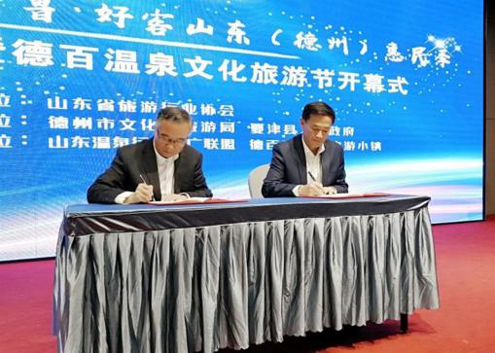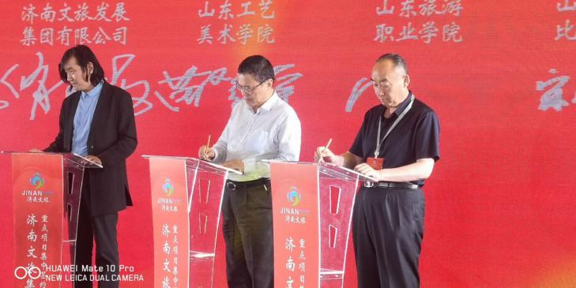
启动建立酒店技术学院工作，探索酒店管理专业人才培养新的办学模式。与舜和餐饮集团、东呈酒店集团分别探讨了关于共建餐饮连锁店长方向、连锁精品酒店店长方向的合作发展，探索校企共建模式。
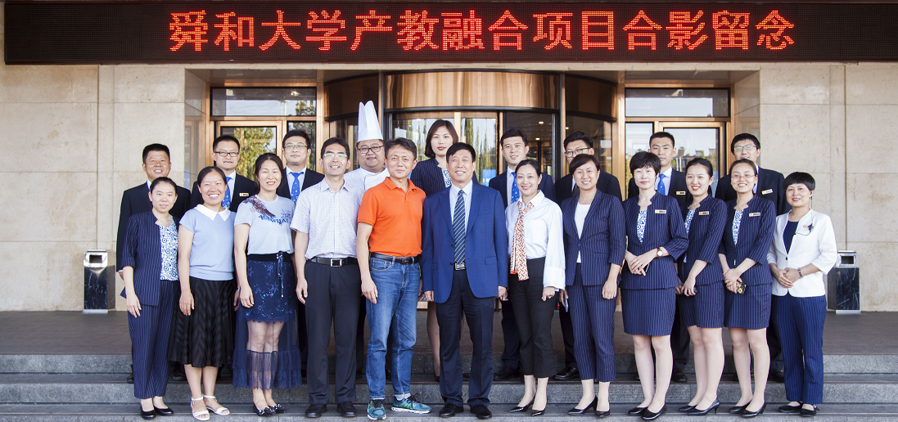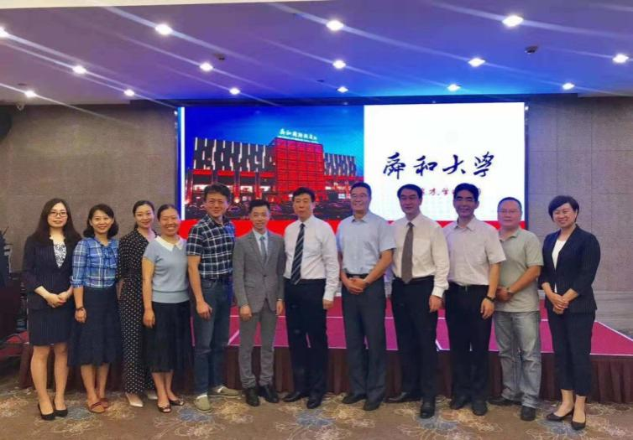

案例15：旅游管理专业群
我系旅游管理专业群于2019年8月获得省教育厅批准立项“山东省高等职业教育高水平专业群建设项目”。在建设期内，主要围绕专业群体制机制、人才培养模式、课程体系、实训条件、师资队伍、技术积累与社会服务、国际交流与合作、创新创业教育体系建设等八个方面有序进行。
2020年10月30日，成立专业群建设指导委员会，制定通过委员会章程。
依托专业群，推进校企合作和校内实训基地建设：我系积极搭建项目化校企合作平台，与国内优秀企业展开深度合作，立了执惠、蓬莱阁、欣欣、上海欢乐谷、深大智能、上海迪士尼等10个校企合作项目小组，校企合作的内容更加深化，包括但不限于共建产业学院，成立特色班，共建校企合作实训室与行业培训基地，共同开发人才培养方案，培养教师团队等。1.硬件建设上，由企业方出资建设实训教室，如深大智能实训教室、旅行社ERP管理系统实训室、蓬莱阁实训教室等已经陆续建成并投入使用；软件资源上合作企业提供优秀的教育教学资源和教学新思路供学院使用，极大地丰富我院教学资源和教学手段。2.与北京执惠、上海华侨城、上海国际主题乐园就共建企业制学院、二级学院签订协议，后期将充分发挥校企合作优势，共同培养复合型技术技能型人才。3.合作开发教材、教师挂职锻炼等事宜目前也在商议中。
依托专业群，提升校内实训基地：我系先后共投资270万元建设旅游模拟仿真实训教室、导游实战演练平台、导游三维实景训练室等产学研用一体化的实训场所，用于提升学生实践操作水平同时，也提升教师的教学能力水平及业务操作能力；采购了一系列视频展台、录播系统等器材，为提升教学质量提供了坚实的硬件基础。目前营地实景体验区项目建设工作也在持续推进中，目前已完成招标、签订了协议，建成后可用于旅游活动策划、营地运营管理、研学产品开发等。
完善提升专业群人才培养模式，依托行业发展，深化产教融合，深入研究 “以专业技能为基础，以文化素养为核心，以创新创业能力为导向”的“三位一体”人才培养模式；围绕专业群对应的岗位群所应具备的知识、素质与能力，构建课程体系，组织教学活动，设计实习实训，现已完成《专业群人才培养方案》建设，其中旅游管理专业人才培养方案中，新增设了营地教育板块，以适应我国营地教育的蓬勃发展。
建设专业群共享教学资源库，2020年6月，启动专业群共享教学资源库建设，确定11门核心专业课程作为此次教学资源库建设内容。目前所有课程建设均按照计划有序开展。
校地合作，智力输出。2020年4月，我院与莘县文旅集团签订合作协议，专业群3名教师前往莘县进行社会培训，3名教师参与开发莘县研学旅行课程。2020年5月，我院与蓬莱阁景区签订协议，开创“高校里的蓬莱阁”，探索“旅游+教育”的新型发展模式，助力地方文旅产业发展。王煜琴名师工作室，与潍坊诸城永辉乡间合作，通过共同策划“2020农民丰收节”、参与省级“大姐工坊”素质培训班等活动，助力诸城市乡村振兴大业快速高质量发展。

3.2.4名师工作室建设
在学院统筹下，饭店系成立的任兴本中餐文化大师工作室、李晨光酒文化大师工作室项目进入实施阶段，11月举办山旅舜和“酒店技术学院”酒店餐饮经理人培养方向研讨会，12月组织美国精酿啤酒侍酒师课程认证。
2020年，疫情重创了旅游业，却也加速了行业的转型和升级。为拓展教师的“一线”视野，使教师可以触摸行业最前沿，切实提升教师的行业素养和综合素质，王煜琴名师工作室前后共邀请了8位行业大咖、院校专家就导游人员转型升级及个性化发展、中高职导游职业教育、研学旅行活动课程设计及招投标、名师工作室建设经验等方面为大家带来精彩的饕餮盛宴。

案例16：名师工作室助力乡村振兴
2020年，山东旅游职业学院“山东省职业教育·王煜琴名师工作室”与山东永辉乡间生态旅游发展有限公司（以下简称永辉乡间）合作，通过共同策划“2020农民丰收节”、参与省级“大姐工坊”素质培训班等，助力诸城市乡村振兴大业快速高质量发展，体现出名师工作室关注乡村旅游，致力职业教育提质培优与国家乡村振兴大业的决心。同时，在助力乡村振兴过程中，工作室与永辉乡间齐心合力、并肩前进，永辉乡间工作团队的管理与服务水平迅速提升，在乡村旅游、研学旅行与劳动教育课程研发、新业态注入、项目策划、社会培训等多个方面取得了骄人的成绩。

3.2.5技艺技能传承创新平台建设
1、基本建成鲁菜技艺技能传承与创新大师工作室。鲁菜技艺技能传承与创新平台基本建成了鲁菜技艺技能传承与创新大师工作室。工作室的建立为高技能人才开展技术研修、技术攻关、技术技能创新和带徒传技等创造条件，推动技能教师实践经验及技术技能创新成果加速传承和推广。
2、参加职业院校、行业技能大赛小有斩获。为了更好的宣传鲁菜文化，增强学生学习鲁菜的热情，在鲁菜技艺技能传承与创新平台的建设中，组织学生参加了山东省高职类烹饪大赛（暨全国职业技能大赛高职类烹饪大赛山东选拔赛）（团体第三名），“联合利华杯”全国烹饪技能大赛（山东赛区）比赛（获得中式面点、中式烹调赛项金牌3枚，银牌2枚）。目前正在组织学生集训，力争在2019年11月4日举办的“首届中国鲁菜冷菜艺术大赛”中取得更为优异的成绩。
3、通过大师进课堂活动，汇编《齐鲁名厨名菜》。在鲁菜技艺技能传承与创新平台建设中，我们通过“名师、名菜、名店”进课堂的方式，聘请著名鲁菜大师、企业名厨到我院进行专业讲座和技能表演，演示传统鲁菜的制作工艺。每次大师课都将全程录像，剪辑后汇编成《齐鲁名厨名菜》保存，以供学习、查阅。
4、完成课题一项。依托鲁菜技艺技能传承与创新平台建设，建设团队成员申报并主持了山东省企业培训与职工教育课题《职业教育“引企入校”改革探析-以烹饪专业为例》的研究。在王艳老师的带领下，本课题已于2018年10月完成结题。
5、组织学生鲁菜知识竞赛。2019年5月，组织举办了“山东旅游职业学院风采季·烹饪系第二届烹饪知识竞赛”。该比赛经过必答题、抢答题、风险题三轮角逐，评出了比赛的一、二、三等奖。
6、完善校内鲁菜文化博物馆的建设。在现有校内鲁菜文化博物馆的基础上，增加了多媒体设备，探索互动式参观模式，力求是鲁菜文化博物馆成为在校学生鲁菜技艺、鲁菜文化的学习园地，从业人员传承和发展鲁菜的研究基地，人民群众了解鲁菜文化的参观场地。
7、积极申请省级精品资源共享课程。依托平台建设成果，2019年10月，鲁菜技艺技能传承与创新平台建设团队申请了2019山东省省级职业教育精品资源共享课程。
8、对学生进行创业教育。在鲁菜传承与创新平台的建设过程中，聘请了餐饮企业老总、往届毕业生中的创业先锋到学校对学生进行有针对性的餐饮行业创业教育，为学生创业提供思路，鼓励学生毕业之后积极尝试开展自己的餐饮事业。

3.3办学条件
目前，学院占地面积672,644平方米，生均占地面积78.31平方米；学校产权建筑面积245,581平方米；生均宿舍面积6.61平方米。教学科研及辅助用房164,841平方米，其中占比最大的是实验实习场所，占地面积121,059平方米；生均教学行政用房19.78平方米；教学科研仪器设备值6575.07万元，当年新增资产值598.06万元，年新增10.01%，生均教学科研仪器设备值7602.12元；学院图书馆现有纸质藏书总数为69.22万册，生均80.03册，生均年进书量9.86册；每百名学生拥有计算机10.06台；拥有教室数131间，其中网络多媒体教室116间。

3.4产教融合

3.4.1校内实训
学院现有校内实训基地77个，建筑面积41033.00平方米，设备总值达到4990.17万元，新增375.99万元，其中社会捐赠12.3万元，工位数3908个。校内实训场地主要分布在教学楼、综合实训楼、航空模拟教学中心、百川花园酒店、烹饪实训中心、鲁菜博物馆、图书馆、校园景区等，满足了学院所有专业的教学及实训需要。
饭店管理系原有的饭店生态体验教学馆以生态群落的理念，整合饭店各专业功能性场所，满足体验式实训教学的需要，由饭店文化长廊、酒文化长廊、葡萄酒窖、前厅实训室、花艺实训室、孚日法餐厅、品酒教室等实训室组成。同时，改造和增建了智慧教室、舜和中餐实训室、子曰客房实训室等多个实训室。各实训室既是酒店前厅、中西餐厅和客房等的真实展现，又是进行酒店管理专业教学的一线课堂。同时，依托山东省高水平专业群酒店管理专业群建设，饭店管理系成立酒店管理专业群实训中心，承担着酒店管理专业群三个专业的管理实训教学。该实训中心包括酒店软件信息化教室、CLE智慧教室、酒店经营管理信息化实训教室、餐饮艺术中心四大实训基地，打造酒店管理专业群信息化教学的智慧磁场。目前该项目已经启动，预计本学期完成建设。
营养与烹饪系与北京礼信年年餐饮管理有限公司、王品餐饮管理有限公司、好利来食品等公司合作，由企业投入设备，先后建设王品西餐工作坊、礼信中餐工作坊等烹饪实训教室，为烹饪专业校内实训创造了高端、优质的条件。
工商管理系配备计算机专业机房9间，计算机451台，其中普通机房7间，计算机网络实训室1间，计算机组装与维修实验室1间。此外，电子商务专业与北京金色世纪商旅网络有限公司合作共建的呼叫中心实训室、数字媒体应用技术专业与北京慧科教育科技集团合作共建的虚拟现实教学实训室目前正在筹备中，为教学、实训、技能鉴定、大赛、技术应用与服务搭建了硬件平台。同时，在前期改造升级的基础上，计划将现有的物理机改造为服务器+云桌面，提高使用效率，降低维护成本。
航空服务系模拟教学中心功能先进、设备完善。该中心配备了波音737模拟机舱、值机教学软件、票务教学软件、行李称重传输器、登记牌阅读器、登机口验证软件、金属安全门、X射线机等大型设备，配备卫生急救实训室、贵宾室、形体训练教室、礼仪训练教室、化妆室、航空博物馆、CBT教室，为学生校内实训创造了良好的条件，形成了较完善的实训体系。
航空系始终坚持知行合一、工学结合，建立了完善的实训教学体系，建立起功能完善的航空实训中心，引进了半壁式波音737-800型1：1模拟客舱模拟客舱、售票、值机、安检、登机系统和CBT教学软件、该中心还配备了航空博物馆、贵宾室、化妆教室、卫生急救实训室、形体训练教室、礼仪训练教室、邮轮文化教室。通过实训，使学生掌握专业基础知识和技能，实现“教、学、做”的一体化，达到就业工作岗位服务技能要求，实现学校到工作岗位的无缝对接。
旅游与休闲管理系依托校园，全方位打造符合专业群教学特点的实训场所。包括旅游服务接待实训室、导游带团模拟实训室、旅游财务管理实训室、旅游信息创作实训室、模拟导游实训室、导游虚拟实训室、旅游业务演练实训室、智慧景区实训室、旅行社运营管理实训室等。同时，新建成主题乐园文化实训室、旅行社ERP管理系统实训室、主题乐园案例实训室三间新形态实训教室。形成了“文化与旅游融通、艺术与职业结合”的特色教学模式。
旅游外语系进一步完善校内实训室的建设和使用，充分利用校内丰富的实训资源，在欧美文化体验室、孚日法餐厅，红酒品酒教室等实训教学资源已经投入使用下，又增建日本文化体验馆以及韩国文化体验馆，将专业认知、竞赛等安排在文化体验馆内进行，给学生创造了更好的外语学习环境和氛围，激发了学生的学习兴趣，提高了教学效果。
饭店管理系：1、酒店软件信息化实训室、智慧化录播教室、酒店经营沙盘对战实训室、餐饮艺术教学中心四个实训室建成并投入使用。酒店软件信息化实训室配备了酒店前台管理多项系统，opera、绿云等系统。酒店经营沙盘对战实训室，实现仿真模拟酒店运营，真正掌握酒店经营要领。智能化录播教室可实现随堂多角度录像，智能化跟拍，让课堂更生动，更互动，还可以达到节约人力财力的目的。
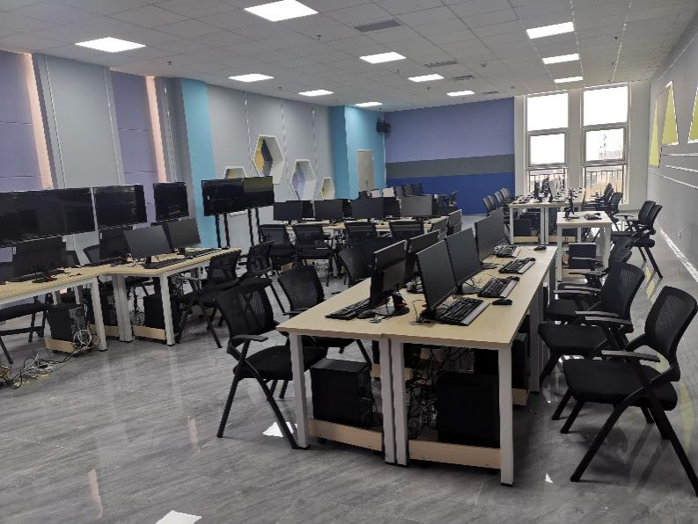
软件信息化实训室
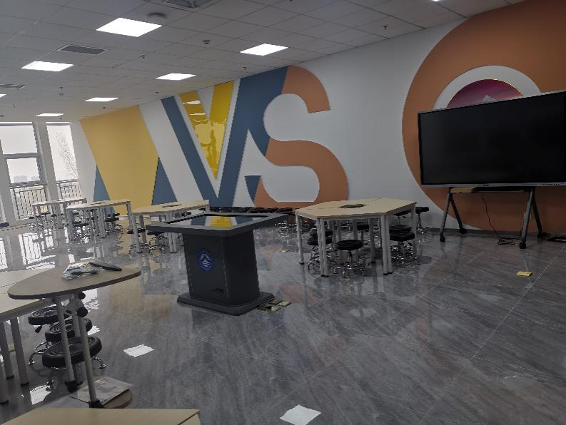
酒店经营沙盘对战实训室
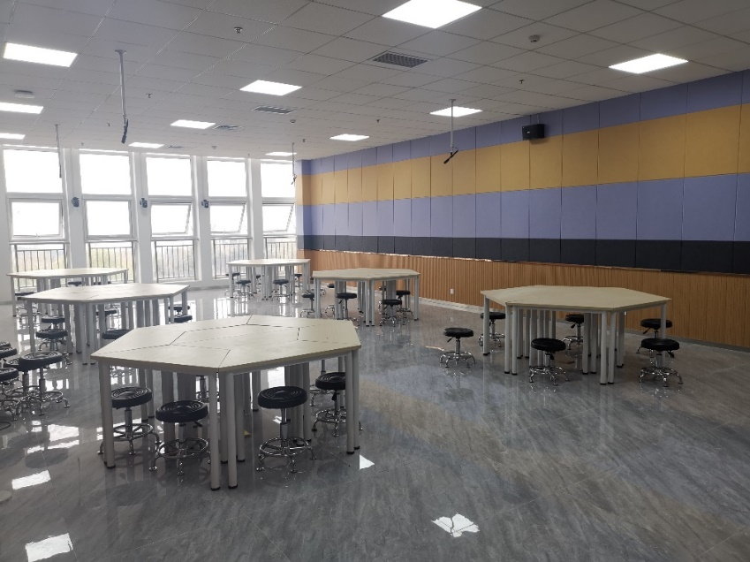
智能化录播教室
2、完成了咖啡实训室、泰晤士酒吧、酒神大酒窖的建设或改造，已完成验收，投入使用。
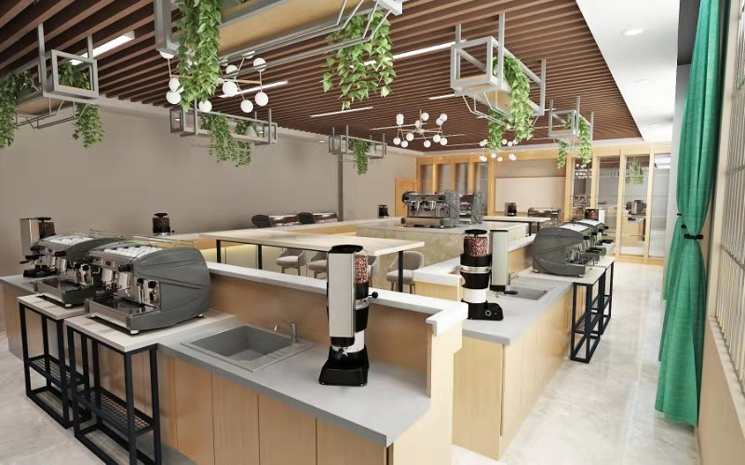
新建成的咖啡实训室
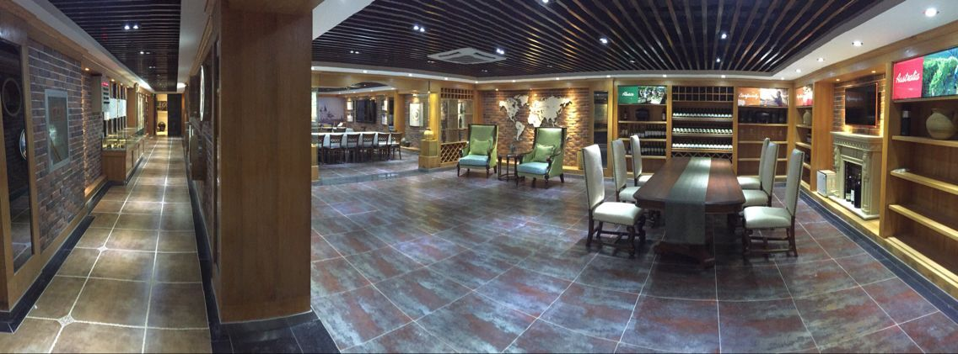
经改造后的智慧酒窖
3、督导山东大厦赞助经费的使用，完成了对涵碧中餐厅、孚日法餐厅、前厅实训室的理实一体化改造。
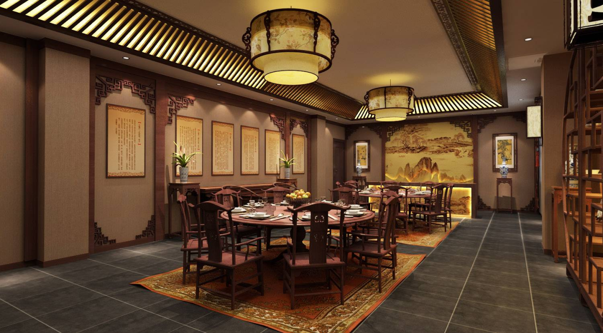
涵碧楼中餐厅

3.4.2校外实训
新冠疫情对旅游行业的冲击使得学生校外实习面临严峻形势。学院积极行动起来，主动应对。与校外实训基地密切联系，开展企业在线宣讲和面试，学生在自主自愿的原则下选择合适的实习单位和岗位。本年度校外实习基地涉及176个，实训基地接收学生2019名，实习实训项目463个。以事业单位、五星级酒店和国际奢华品牌酒店、大型旅行社与景区、国内旅游龙头企业为主，为学生打造良好实习平台和通往社会实践的桥梁。
同时，为保证校外实习学生健康与安全，学院制定了《2018级实习工作方案》，学生实习以学院集中安排、统一管理为主要方式，个别无法集中安排实习专业，或因疫情影响无法提供足够实习岗位的专业，可采取学校推荐、实习生自主联系的方式确定实习单位。根据疫情防控要求，为了保障学生实习期间的健康和安全，学院制定了应急预案。各教学系要安排专人负责，将实习学生情况纳入“日报告、零报告”，切实掌握学生实习的时间地点、工作生活环境、安全防护措施等情况，加强与企业的协同配合，共同做好学生日常管理、预防教育和生活保障等工作，确保实习学生健康安全。

3.4.3校企合作
面对新时代、新挑战，旅游业对高素质人才的需求愈发迫切。为更迅速、准确地对接行业发展，培养行业需要的专业人才，根据《国务院办公厅关于深化产教融合的若干意见》及山东省教育厅等14部门《关于推进职业院校混合所有制办学的指导意见（试行）》要求，山东旅游职业学院结合自身特点，探索产教融合育人机制，校企合作稳步推进。学院与20多家知名旅游企业在混合所有制二级学院建设、专业共建、定向培养、横向项目研究、师资培养等方面深度合作，加强高职旅游专业学生实践创新能力培养，推进学院高质量发展。
1.实施企业课程进校园计划。本年度，学院与各合作单位展开合作，由企业选派符合“双师型”教师要求的技术人员、管理人员，聘请为学院兼职教师，承担实践教学任务和专业讲座，积极参与专业建设、课程建设等教学活动，目前已合作开发多个课程，涉及企业管理、行业前沿理念与知识、专业技能等多方面，采用线上直播的形式，向学生进行讲授，效果良好。
2.继续推进订单培养。饭店管理系与山东舜和酒店集团共建“舜和管理精英班”；与山东大厦共建“山东大厦管理精英班”，企业投资改造现有中、西餐实训室，打造中、西餐理实一体化教室；与山东鲁能贵和洲际酒店、青岛海尔洲际酒店共建“洲际英才班”，优秀实习生纳入“Future Leader-梦想之梯”计划。
此外，与北京赫墨合作培养国际旅游人才项目、与中国文旅集团合作人才培养项目、与济南融创文旅、刘公岛景区、台儿庄古城、崂山风景区等合作项目洽谈中。
2007年起，航空系与北京广慧金通教育科技有限公司建立校企合作关系，企业全程参与空乘专业的招生、教学、管理和就业工作。2020年，为充分发挥校企优势，进一步推动校企合作、产教融合纵深发展，经双方协商，建立民航现代产业学院，双方达成框架性协议。
本年度旅游与休闲系与国内优秀企业展开深度合作，在旅游服务探索、人才培养、资源共享等方面进行合作和交流，成立了执惠、蓬莱阁、欣欣、上海欢乐谷、深大智能、上海迪士尼等10个校企合作项目小组。依托项目小组，开展系列建设工作。在硬件建设上，由企业方出资建设实训教室，如深大智能实训教室、旅行社ERP管理系统实训室、蓬莱阁实训教室等已经陆续建成并投入使用，极大地丰富我院教学资源和教学手段。合作开发教材、教师挂职锻炼等事宜目前也在商议推进中。

案例17：饭店系合作项目的成果转化情况
山东旅游职业学院校企合作成果转化情况统计表
序号 | 系部 | 成果名称 | 成果类型 | 完成时间 | 经费金额
1 | 饭店管理系 | 山东省革命文物收藏、保护与合理利用研究 | 山东省社会科  学规划研究项目  （编号：18CDSJ26）， | 2018立项，2020完成 | 3
2 | 饭店管理系 | 烟草全资高星级酒店能源消耗成本控制研究 | 中国烟草学会一等奖 | 2017/11/20 | 0
3 | 饭店管理系 | 贯彻乡村振兴战略，促进乡村旅游脱贫目标下的乡村民宿发展研究——以山东省为例 | 厅级一般 | 2018年5月立项，  2019年12月结题 | 0
4 | 饭店管理系 | Influential factor energy consumption in star-rated hotels a case study of hotels in shandong province | ei期刊论文 | 2017.12 | 0
5 | 饭店管理系 | 产教融合塑匠心，德技检修 | 中国旅游报 | 2019.4.15
6 | 饭店管理系 | 《精品旅游时代山东省酒店业人力资源新旧动能转换的对策研究》 | 山东省高等学校人文社会科学研究计划项目（J18RA117） | 2018.05-2019.12 | 0.5万
7 | 饭店管理系 | 《舜和大学人才培养方案制订与课程开发项目》 | 横向课题 | 2019.07-2020.07 | 1

3.4.4校企共建
本年度，学院将混合所有制办学列为年度重点工作，成立工作领导小组，院长担任组长，多次召开专题会议，研究制定了科学的工作计划，依托相关系部与国内旅游龙头企业合作成立混合所有制二级学院，目前此项工作进展迅速，卓有成效。
1.依托工商管理系电子商务专业与北京金色世纪商旅网络科技股份有限公司合作建立“旅游信息学院”，成立项目团队，在人才培养方案制定、课程开发、教材编写、实践育人、等方面开展合作，目前已签订合作协议，计划明年开始招生。
2.依托饭店管理系酒店管理专业，在开设订单班、共建实训室、大师工作室基础上，与山东舜和酒店集团进一步密切合作，共建“酒店技术学院”，成立“任兴本中餐文化大师工作室”，校企共建“舜和中餐实训中心”。2021年将启动“酒店技术学院”连锁餐饮经理人方向招生与培养。
3.在积累了13年校企合作办学经验的基础上，学院与北京广惠金通科教育科技公司达成一致，双方合作共建“金通民航乘务学院”混合所有制二级学院，已签署战略合作协议。双方已就成立理事会、人才培养模式、合作课程开发、师资培养、实践教学、招生就业等问题达成一致，各项工作正加快推进。
4.依托旅游与休闲系旅游管理景区服务与管理专业与北京执惠旅游文化传播有限公司签署合作协议，双方合作建立“主题娱乐学院”，致力于主题娱乐管理人才培养，解决当前主题乐园类型景区人才短缺问题，同时在校内实训基地建设、行业培训、“1+x”证书申报等方面开展深入合作。
同时，学院与多家具有广泛影响力的旅游企业展开合作，共建校内实训基地和主题教室。其中包括和厦门欣欣科技有限公司合作共建旅行社管理ERP系统实训室项目，与浙江深大智能科技有限公司合作建设智慧景区实训室项目，与上海迪斯尼共建企业制学院项目，与猎户座有限公司共建校园营地实训基地项目，与山东嘉华国际旅行社共建嘉华实训室项目、与子曰酒店管理有限公司共建子曰客房项目、与蓬莱阁景区等共建主题文化教室等。

3.5课程与教材建设

3.5.1课程体系建设
根据《教育部关于职业院校专业人才培养方案制订与实施工作的指导意见》（教职成〔2019〕13号）要求，依托专业调研报告，继续修订完善2020级人才培养方案，打造“专业+技能”课程体系，将全部课程分为素质平台课、专业平台课，综合实践课三大类。其中，素质平台课分为素质基础课和素质拓展课，素质基础课为必修课，包括思想政治课、外语、计算机文化基础、体育、军事理论、心理健康教育、职业生涯规划等；素质拓展课为任选课，第二、第三学期开设（网络选修除外），分为人文科学、创新创业、艺术体育、专业拓展四个模块。要求每名学生至少在上述四个模块中选修12学分，并且经过考查合格。其中体育类必须修满2学分，创新创业类课程必须修满2学分。专业平台课分为专业基础、专业方向课和专业限选课，专业必修课由各系根据专业（群）培养目标确定，专业方向课以各专业核心岗位能力培养为导向，精选专业核心课程培养学生各专业的核心知识和能力，专业限选课旨在深化、拓宽与专业相关知识和技能，学分数要达到6—26学分。综合实践课程包括以实训为主的实践课、专项技能训练、生产性实训、校外专业实训、跟岗顶岗实习、毕业实习报告(论文)等；还包括为配合理论教学而开展的社会实践活动，如参观、见习、社会调研等。跟岗实习期间安排不少于50%的理论学习。理论学时与实践学时（含理论课中实践实训学时）之比约为：1:1。
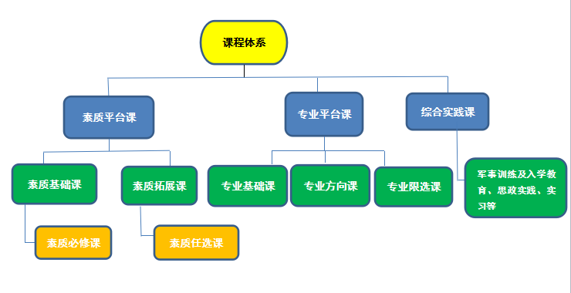
图2-6 课程体系构建图

3.5.2课程类型与数量
类型 | 课时数（学时） | 比例（%）
理论课 | 24859 | 28.07
理实一体课 | 56523 | 63.82
实践课 | 7184 | 8.11
合计 | 88566 | 100

3.5.3精品课程建设
截止2020年，已建成国家级精品课程1门，省级精品课程13门，院级精品课程35门。山东省职业教育精品资源共享课程10门，院级精品资源共享课程21门。
表2-2省级精品课程名单
序号 | 级别 | 课程名称 | 负责人 | 主讲教师
 | 国家级 | 导游知识应用 | 魏凯 | 孙健、宋斐红、吕杰（省级）
1 | 省级 | 饭店餐饮管理 | 陈增红 | 王莉、唐志国、马继明
2 | 省级 | Tourism English（导游英语） | 李彩霞
3 | 省级 | 旅游文学 | 杨秀冬 | 王松毅、赵恩兰、袁兆玉
4 | 省级 | 山东模拟导游 | 曹银玲 | 谢璐、刘俊丽、王丽
5 | 省级 | 酒水服务与管理 | 唐志国 | 陈增红、周彦、牟青
6 | 省级 | 旅游交际礼仪 | 王艳霞 | 狄保荣、李爱军、左蕾
7 | 省级 | 饭店前厅服务与管理 | 孙育红 | 马保烈、马继明、刘正华
8 | 省级 | 饭店市场营销 | 刘晓琳 | 宋继东、谢璐、孙赫
9 | 省级 | 思想道德修养与法律基础 | 曹常玲 | 刘晴、王玉玲、张琳琳
10 | 省级 | Practical Hotel English（饭店实用英语） | 刘峰 | 张斐斐、王亚、胡萍
11 | 省级 | 形体姿态训练 | 李爱军 | 宋晓燕、王荣琳、尚晓攀
12 | 省级 | 饭店客房管理 | 马继明 | 陈增红、王巍芳、闫雪梅
13 | 省级 | 饭店食品学 | 金洪霞 | 张伟勤、郭华波、崔刚

3.5.4教材建设
教育的根本任务是立德树人。“大学语文”是一门重在培养学生的汉语能力和人文素养的公共基础课程。高职高专“大学语文”课程的核心作用是进行人文素质教育,其教材编写要遵循高职学生的成长规律和职业教育规律,强化社会主义核心价值观教育和中华优秀传统文化教育,助力学生形成正确的世界观、人生观和价值观;培养学生得体地使用汉语的能力,开阔学生的文学视野,提高学生的审美能力;同时要强化实践训练,增强学生的社会责任感、创新精神、实践能力,提升人文素养和职业素质。
本年度，航空系完成了《旅游服务礼仪与实训》和《邮轮服务礼仪》2种教材的修订工作，增加符合时代要求、教学要求的案例资料和课外学习资料，制作与教材配套的PPT课件。由唐志国、刘晓琳主编的《旅游概论》今年进行了再版修订。

3.6教师获奖
1、2020年11月6日至21日，由中国贸促会商业行业委员会、中国国际商会商业行业商会、（国资委）商业国际交流合作培训中心、中国会展经济研究会共同主办的全国高校商业精英挑战赛会展竞赛暨第十四届全国会展专业创新创业实践竞赛全国总决赛（以下简称“总决赛”）在线上成功举办。本次竞赛共有来自全国26个省市自治区直辖市的156所院校参与，最终有98所院校共281支队伍入围全国总决赛。其中，李真老师指导的《2021年中国后疫情时代全域旅游高峰论坛》、《参展实务》课程设计分别获策划组一等奖和教师教学竞赛一等奖；孙赫老师指导的《泉潮涌动，融汇新城济南城市营销项目》获城市营销组二等奖；解姣姣老师指导的《“年画风筝之乡——潍坊杨家埠”首届民间艺术节》获得策划组二等奖；山东旅游职业学院荣获“最佳院校组织奖”。李真、孙赫、解姣姣三位老师荣获“最佳指导教师奖”。
2、山东省第七届“超星杯”高校青年教师教学比赛三等奖
3、旅游外语系教师积极参加各类教学比赛，2020年5月，应用法语专业教师马珺“以微课为主体的零基础法语线上教学案例分享”，被评为山东职教应对疫情优秀教学案例三等奖。
4、旅游英语专业教师孔亚楠在2019年11由山东省教育厅等五部门主办的山东省职业院校技能大赛英语口语（非英语专业组）比赛中指导崔宇舒同学荣获二等奖，个人获得英语口语比赛优秀指导教师。
5、旅游英语专业王亚老师指导学生在2019年11月“外研社国才杯”全国英语演讲大赛山东省赛中获得三等奖，个人获得优秀指导教师奖。
6、在2020首届山东省研学旅行创新线路设计大赛中，旅游与休闲系教师作品荣获一等奖1个，三等奖1个。
7、在2020第二届“黄炎培杯”中华职业教育非遗创新大赛中，旅游与休闲系张志环教师作品荣获三等奖2个。
8、2019年12月，张玉娟获得山东省教育科学研究优秀成果奖 省级（山东省教育科学研究优秀成果奖评选委员会）
9、2019年12月，张琳琳《习近平新时代中国特色社会主义思想融入高校思想政治教育研究》（山东省教育科学研究优秀成果奖评选委员会）
10、 2019年12月，许玉庆山东省高校优秀科研成果奖（山东省教育厅)
11、 2019年11月，王璇翰墨新时代第三届全国职业院校师生书画作品展(教育部职业院校文化素质教育指导委员会)
12、 2020年3月，王新超山东省高职高专院校概论课集体备课比赛（高职高专联盟）
13、 2020年9月，杨秀冬《“一带一路”战略背景下高职院校国际化旅游人才培养现状与对策研究》（山东省优秀教育教学案例评选委员会）
14、 2020年9月，杨秀冬《“一带一路”倡议下齐鲁文化“走出去”战略实施研究》（山东省优秀教育教学案例评选委员会）
15、 2020年9月，杨秀冬《优秀传统文化视域下大学生创新创业教育研究》(山东省优秀教育教学案例评选委员会)
16、2020年9月，杨秀冬《当代高职大学生创新创业能力培养研究》（山东省优秀教育教学案例评选委员会)
17、2020年12月，王伟亚山东省教育科学研究优秀成果奖二等奖（ 山东省教育科学研究优秀成果奖评选委员会）
18、 2020年5月，王伟亚全省职业院校应对疫情优秀教学案例二等奖（山东省职业技术教育学会)
19、2019年11月，王玉玲全国大学生学宪法讲宪法山东赛区总决赛优秀指导教师 省级（山东省教育厅）
20、2019年11月，王玉玲山东省优秀教学案例二等奖（山东省优秀教育教学案例评选委员会、山东省青少年教育科学研究院）
21、2012年3月，刘晴 201203 省教育厅全省高校思想政治教育优秀成果二等奖（山东省教育厅）
22、2014年9月，刘晴 高校校园文化建设理论与学术优秀成果二等奖（山东省高校工委）
23、2017年12月刘晴山东省教育读书活动二等奖（山东省教育厅）
24、2019年10月,刘晴第四届全国学生“学宪法，讲宪法”山东赛区决赛指导三等奖（山东省教育厅 ）
25、2020年5月，刘晴 山东省高职高专院校集体备课评比二等奖（山东省高校思想政治理论课指导委员会)
26、2019年11月,赵恩兰院级教学名师(山东旅游职业学院)
27、2020年8月，赵恩兰《“互联网+”背景下旅游养老新业态实现路径》科研项目二等奖（山东旅游职业学院)
28、2019年12月，赵恩兰《新旧动能转换视域下山东省旅游产业与养老产业跨界融合发展研究》获一等奖（山东省教育科学研究优秀成果奖评选委员会）
29、2019年9月，赵恩兰《旅游院校学生的沟通素养培养刻不容缓》教学案例二等奖（山东省青少年教育科学研究院）
30、2020年6月，王芳山东旅游职业学院2019年度优秀教职工（山东旅游职业学院）
31、2020年，航空系共有《民航概论课程项目化教学改革》、《基于校企合作的民航安全技术管理专业学生职业能力的培养研究》、《基于文旅融合背景下旅游从业人员礼仪素养塑造及提升方法分析》等5项教学案例分别获得山东省优秀教学案例一等奖一项，二等奖四项。

3.7资源共享与信息技术应用
目前，学院上网课程数37门，数字资源39581GB。购买电子图书327356万册，常用数据库9个。继续加大图书馆馆藏资源投入，馆藏纸质图书稳步增长，数字资源使用量持续上升。图书馆现有万方期刊数据库、万方学位论文数据库、万方学术论文相似性检测、万方地方志数据库、万方视频库、读秀学术搜索平台、超星数字图书馆、随书光盘数据库9个数据库，有力地推动了我院图书馆数字化、网络化、自动化建设的步伐。2020年开通了博看网数据库、高校信息素养教育数据库、中国大百科全书数据库、中国知网研学平台等数据库的试用。
为培养学生的创新创业意识和理实一体化能力，学院打造了业内一流标准的酒店管理专业群实训中心（如图3.7.1）。实训中心内的实训条件可引导学生进行商业计划撰写与分析，并通过模拟企业运营提高学生理实一体化能力，理论与实践的结合中产生无限创新。中心依托大量的信息化技术和软件，在实训室的规划、实施和使用中，均有教师全程参与，进而提高教师的信息化水平。中心还实现了远程云教学功能，最大化地整合社会优质教学资源进入课堂。
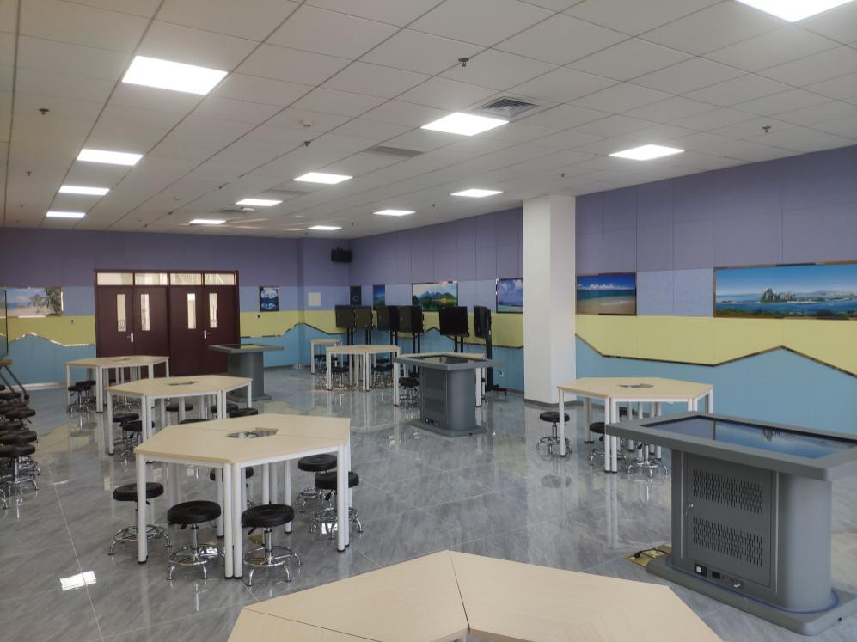
图3.7.1 实训中心实景图
为了构建易于互动教学的智能空间，学院建设了新形态智慧教室（如图3.7.2）。智慧教室可以让教师充分开展信息化教学，结合互联网与物联网技术，改变传统教学模式，开展教学改革项目，形成课堂教学新形态，为全院师生提供高效的教室管理服务平台，实现教学应用及教学环境管理工作的信息化。
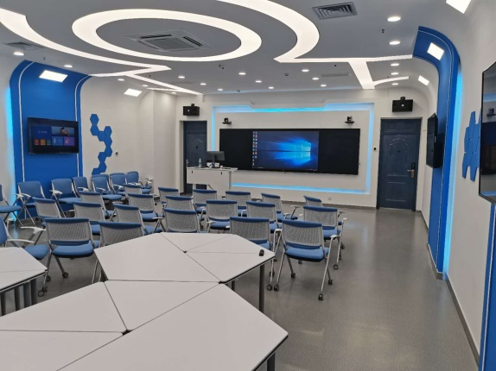
图3.7.2 智慧教室实景图
我院将传统人工门禁进行升级改造，采用人脸识别技术，引进全国最先进的旅游景区门票闸机系统。通过安装校园出入口门禁智能人脸识别闸机，对出入的人员进行人脸身份识别和大数据分析，实行对全校教职工/学生、外来人员/预约访客区分通过和管理，提升校园内部的信息化级别，打造智慧校园建设。
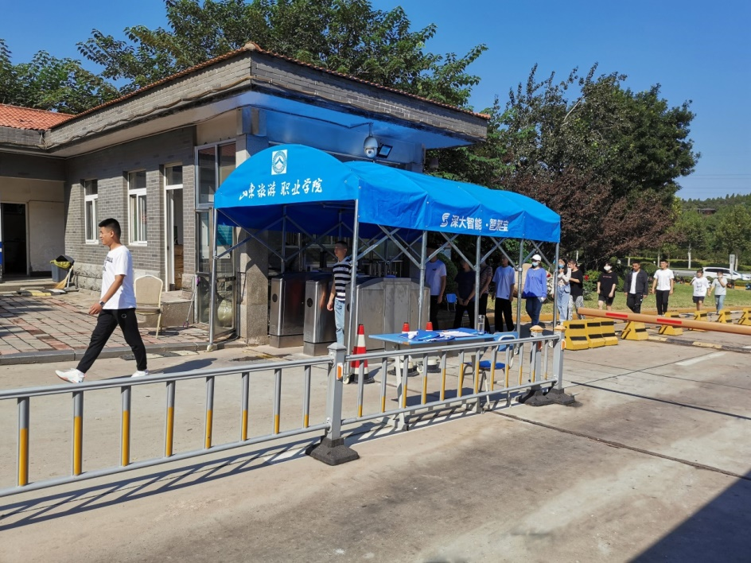
图3.7.3 校园闸机系统
为改善学生的实训环境，提高学生的实践能力，在旅游电子商务实训室内，升级了用于电子商务专业学生实训的电子商务教学实验系统（见图3.7.4）和网络营销教学实验系统，使学生获得从宏观的电子商务环境到具体的电子商务应用的直观认识，从而完成教学的认知性和验证性实验任务。
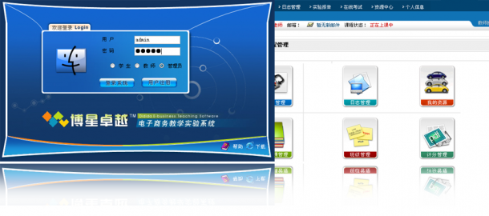
图3.7.4 电子商务教学实验系统
由于受疫情的影响，2020年的上半年我系课程基本上都采用了线上授课的形式，教师们在学期初对教学平台的选择还是具有多样性的，利用学习通、优学院、中国大学MOOC、腾讯学堂、智慧职教、学银在线、云课堂、云班课、微信群、QQ视频、腾讯会议及迅捷录屏等多种软件平台进行线上教学。
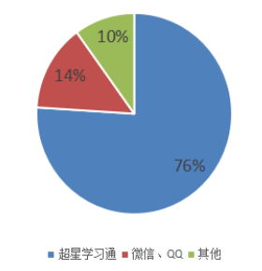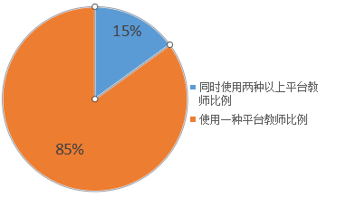
线上教学平台使用情况占比
随着线上教学的深入和对各平台功能的了解，教师们对教学平台在教学资源的承载量、教学交互性的优劣、教学管理的便利性等方面做出判断，逐渐将平台使用集中到学习通、腾讯会议等。尤其是后来在4月下旬，学院鼓励教师使用钉钉课堂：课堂直播授课后，对平台的使用更加集中。线上教学不再存在得过且过的思想，实现线上教学常态化，提高线上教学质量的目标。
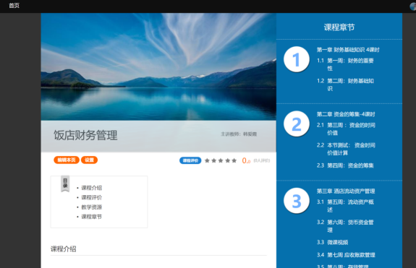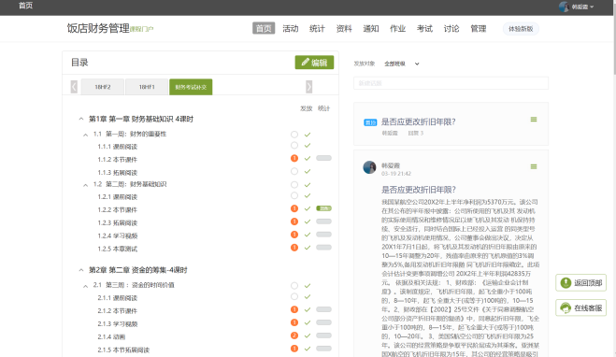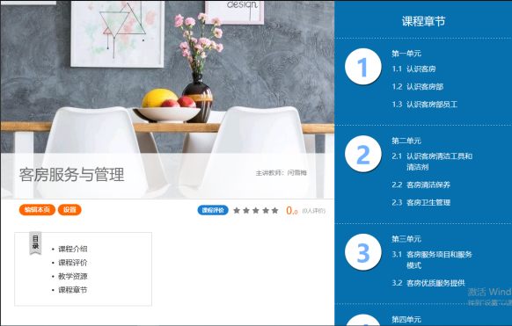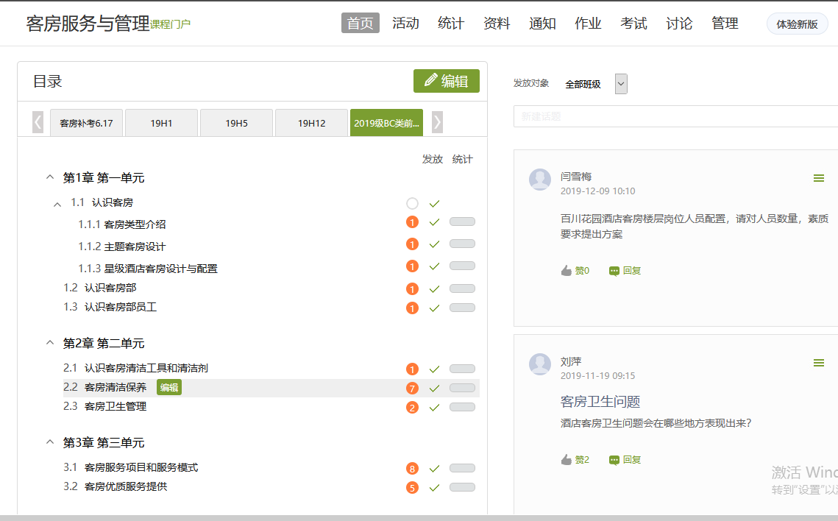
本年度，航空系积极推动精品资源共享课建设，共建设《民航服务礼仪》、《民航客舱服务与管理》、《邮轮实务》、《安检业务实务》4门精品资源共享课，课程建设充分结合实际教学需要，满足学生线下学习的需求。

4、国际合作
2019-2020年度，国际交流中心在学院党委和行政的领导下，努力克服疫情造成的影响，积极推进国际交流与合作工作，注重实效和双向互利共赢，在国际校际合作与交往、优质教育资源引进、留学生培养、师资国际化培训、外教引进和管理、学生海外项目（含海外实习研修、交换生、游学项目等）等方面均取得了一些成绩。

4.1巩固国际校际合作，提高师生双向交流规模

4.1.1蒙古财经大学
引进留学生工作是学院国际化的重要标志。我院与蒙古国财经大学合作项目进展顺利，2019年招收13名留学生，11名来自蒙古国，2名来自柬埔寨。2019-2020年7名学生获得山东省政府全额奖学金，4名获得山东省政府优秀奖学金。2018级17名蒙古国留学生于2020年5月顺利毕业。
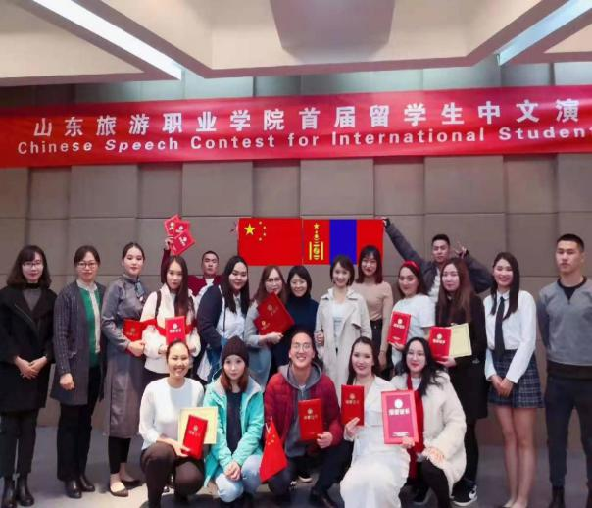
图4-1 2019年山东旅游职业学院留学生中文演讲大赛
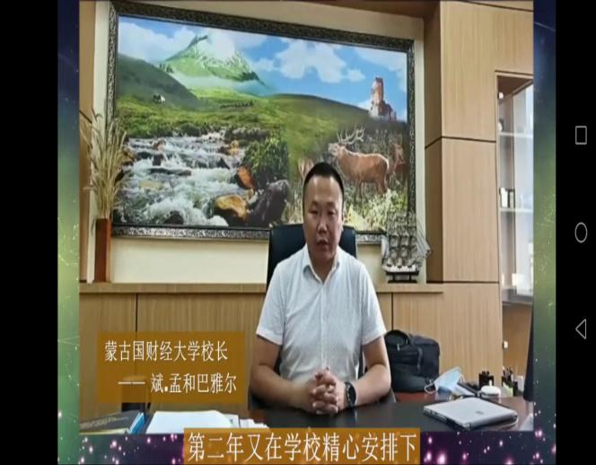
图4-2 蒙古国财经大学校长为2018级蒙古留学生在校毕业典礼致辞

4.1.2韩国金泉大学
与韩国京畿大学建立合作关系，进一步拓宽学院与韩国的合作渠道，组织安排留学生、交换生学习交流、安排游学项目，联合开展韩语大赛，定期开展文化交流，提高师资国际化水平，扩大中韩在教学、科研、师资培训等领域深化交流合作，建立更紧密的合作伙伴关系。学院与韩国金泉大学开展为期一年的交换生学习项目，成为接受海外留学生的最早的试点项目， 2019年12月26日6名韩国金泉大学的学生结束我院空乘专业学习；2019年3名学生赴韩国信韩留学，4名学生到金泉交换学习。
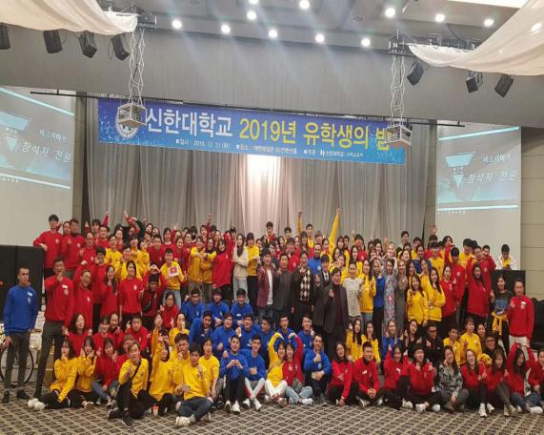
图4-3 我院韩国留学生参加信韩大学2019年留学生跨年夜活动
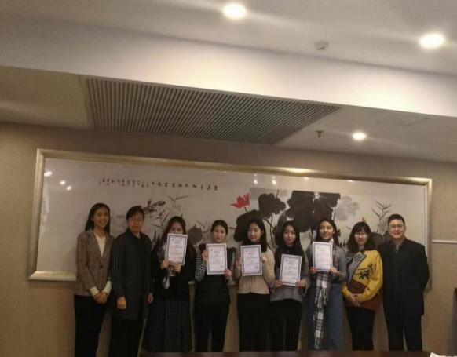
图4-4 2019年金泉大学交换生完成航空服务专业学习顺利结业

4.1.3港澳台交流
继续加强我院与台湾高校交流，丰富两岸文化合作，2019年度选派2名学生赴台湾高雄餐旅大学交流学习。
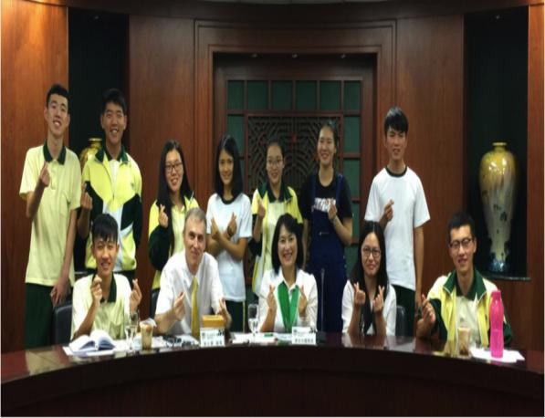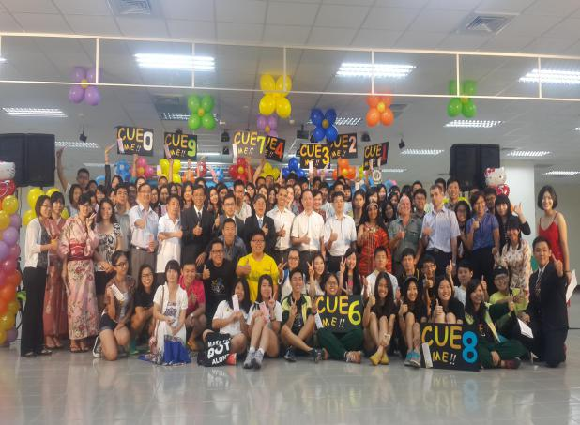
图4-5 2019年我校学生在台湾高雄餐旅大学学习

4.1.4柬埔寨亚欧大学
学院与柬埔寨亚欧大学新签订合作协议，2019年9月接收2名柬埔寨学生到我院酒店管理专业进行为期2年的学历教育。

4.1.5接待朝鲜观光总局官员
2019年11月5日-7日接待朝鲜国家观光总局服务局6人到我院进行旅游安全教育培训。

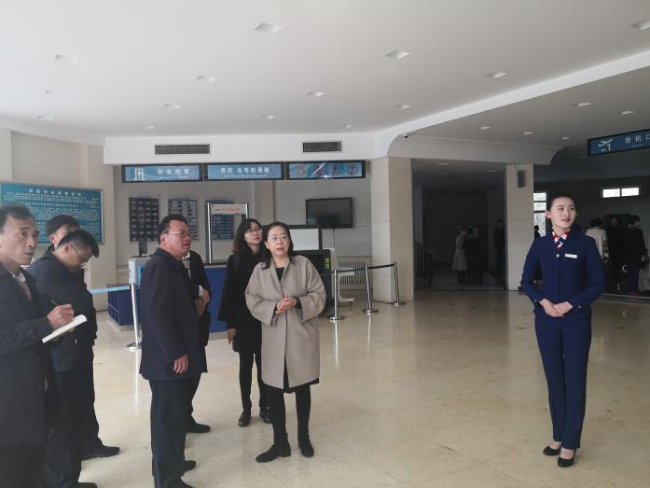
图4-6 朝鲜国家观光总局官员参观我院
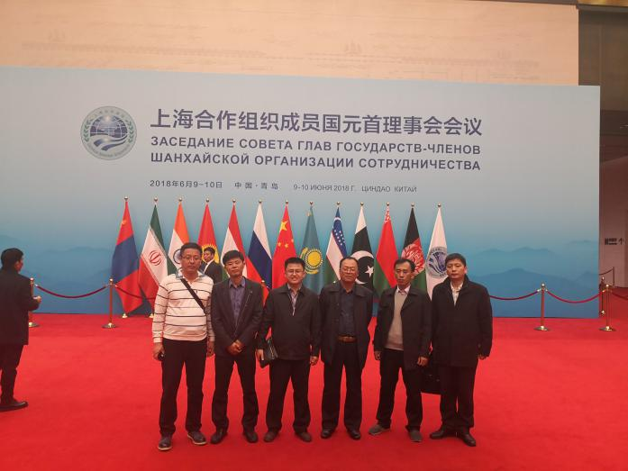
图4-7 朝鲜国家观光总局官员参观上海合作组织成员国元首理事会会址

4.1.6外籍教师规范管理
我院现有外籍教师6名、台湾籍教师1名，外籍教师分别来自法国、韩国、俄罗斯、日本、摩洛哥和菲律宾。疫情发生后有4名外教在国外，2名外教在国内，均按照教学计划通过线上与线下方式要求完成教学任务。

4.1.7海外访学教师
目前我院有6名教师在境外，其中3名海外教师访问学者，1名孔子学院汉语教师，2名海外高校博士学位深造。

4.2扩大合作院校数量
我院与海外合作院校和机构交往进一步拓展，合作平台进一步提升，交流合作项目取得积极进展。外事接待活动进一步增强了目的性、实效性和程序性，接待海外政府部门、合作院校及企业机构等访问团近 批次；与4所大学签订合作协议：英国西苏格兰大学、泰国西那瓦大学华夏国际学院、格拉斯哥卡利多尼亚大学、柬埔寨亚欧大学。
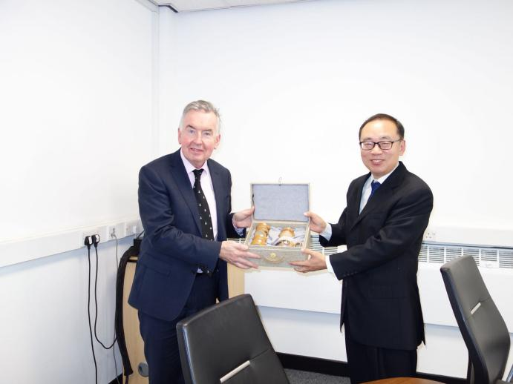
图4-8 赵冰副院长向英国卡里多尼亚大学John院长赠送礼品
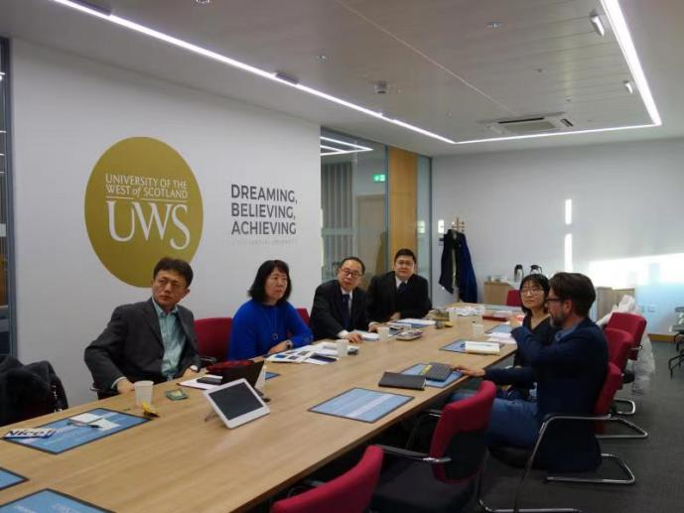
图4-9 赵冰副院长等访问英国西苏格兰大学

4.3引进发达国家优质教育资源培养国际化人才
专业国际认证是我校优质校建设项目之一。2020年国际交流中心向联合国世界旅游组织申请旅游教育质量认证，包括5个专业：酒店管理、旅游管理、旅游英语、烹调工艺与营养（中餐）、空中乘务。联合国世界旅游组织旅游教育质量认证（UNWTO-TedQual）是由联合国世界旅游组织（UNWTO）颁发的唯一的具有全球影响力的旅游类教育质量认证。通过专业国际认证，培养国际化旅游人才，提高学校旅游教育、旅游培训及旅游研究项目的质量，推广全球旅游伦理道德规范（Global Code of Ethics for Tourism）、评价和提高学校教学及综合管理水平。成为世界旅游组织教育质量授权合作伙伴，与通过认证的海外院校开展教育、培训、科研等方面的交流与合作。
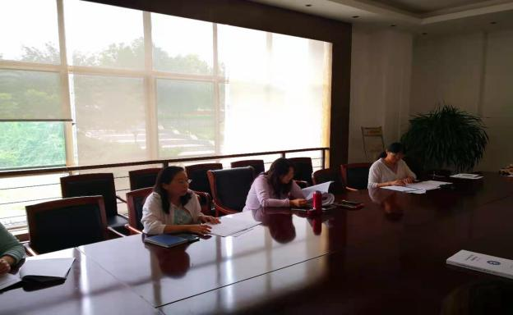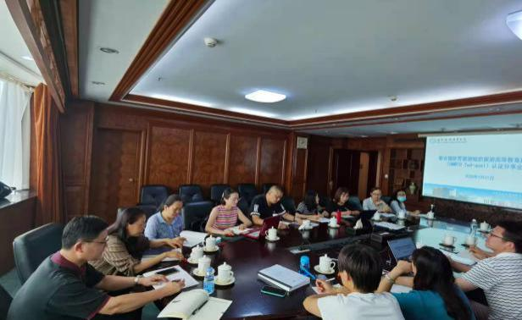
图4-10 专家指导旅游教育质量国际认证UNWTO-TedQual
4.4服务“一带一路”战略扩大海外实习规模
学生海外项目是我院国际化办学的最大特色之一，服务“一带一路”国家战略，是技术型技能型旅游服务业人才输出的典范，将在现有基础上提升发展空间。本年度近百名优秀学生赴新加坡、阿联酋、澳门、法国、美国、韩国、日本、台湾等国家和地区实习研修、学习培训;美国实习项目增加饭店专业。学生海外项目涵盖一流国际品牌酒店、餐厅、主题公园、免税商店、豪华邮轮等项目，是学生获得国际视野和一流服务业工作经验的良好途径，为我院国际化办学战略和培养一流旅游服务业人才做出很大贡献。

5、条件保障

5.1院校治理

5.1.1落实和完善党委领导下的校长负责制。
一是落实一岗双责，明确责任主体，进一步调整和完善党委与行政班子分工。二是修订并下发《中共山东旅游职业学院委员会关于印发《党委会议议事规则》的通知》（鲁旅职院党〔2019〕22号）、《山东旅游职业学院关于印发《院长办公会议议事规则》的通知》（鲁旅职院发〔2019〕４1号）。在党委会议事规则中明确“三重一大”议事决策制度，确保对“三重一大”决策的科学性和民主性，形成科学决策、民主决策、依法决策的制度基础。

5.1.2加强基层党组织建设。
一是圆满完成基层党组织换届选举工作。结合学院机构调整工作实际，2020年9月，经学院党委研究、厅机关党委备案批复，相继召开党员大会，选举产生8个党总支部、16个党支部，为推进学院各项工作高质量发展提供了坚实的组织保障。二是做好党务干部教育培训工作。2020年11月，组织学院35名分管党务工作的负责人、总支（支部）书记、党务干部参加厅机关党委举办的省直文化和旅游系统党组织书记和党务干部能力素质提升培训班，丰富党务业务知识，全面提升履职能力。指导基层党组织抓实“三会一课”制度，推进“两学一做”学习教育常态化制度化，做好“灯塔—党建”系统e支部维护工作。

5.1.3健全学院学术委员会、教学指导委员会。
充分发挥学术委员会、教学指导委员会在学院的教学质量、学科建设、学术评价、学术发展和学风建设等的评价和决策。制定《山东旅游职业学院学术委员会换届方案》、《山东旅游职业学院关于调整教学指导委员会的通知》，为学院机构调整后，健全学术委员会、教学指导委员会奠定了前期基础。制定出台了《山东旅游职业学院研究机构管理办法》、《山东旅游职业学院横向科研项目管理办法》、《山东旅游职业学院科研机构管理办法》、《山东旅游职业学院教职工校外教科研等活动审批管理办法》等相关制度，进一步激发了广大教师科研热情，为做好科研工作提供了制度保障。

5.1.4完善学院理事会、教代会和学生代表大会制度，形成有效的民主决策机制。
成立学院理事会，2017年6月29日，山东旅游职业学院理事会成立大会暨一届一次会议在学院隆重召开。印发了《山东旅游职业学院理事会章程》（鲁旅职院党〔2017〕18号）、《山东旅游职业学院第一届理事会成员名单》（鲁旅职院党〔2017〕19号），建立理事会配套制度《山东旅游职业学院第一届理事会选举办法》、《山东旅游职业学院理事会议事规则》。并于2019年12月完成《山东旅游职业学院章程修正案》修订并报山东省教育厅核准。

5.1.5坚持公示和决策透明制度。
推行校务公开，保证师生员工的知情权、监督权，推进学院信息公开工作，扩大社会监督，提高学院教育教学管理等工作透明度。在学院校园网主页设置信息公开专栏，学院信息公开栏目面向校内外公布。

5.2教师队伍建设
学院现有校内专任教师262人，校内兼课教师60人，校外兼职、兼课教师130人，生师比为17.5，其中校内专任教师双师素质教师241人，占校内教师数量的56.42%。

5.2.1职称结构、学历结构、年龄结构
目前，我院262名专任教师中，具有高级职称教师68人，中级职称教师166人，见图5.2.1。专任教师中青年教师172人，具有研究生学历或硕士及以上学位162人，见图5.2.2。

图5.2.1教师职称结构

图5.2.2教师年龄结构

5.2.2教师队伍建设成效
目前，我院拥有省级教学团队5个，院级教学团队7个；院级学科带头人5人；院级专业带头人33人；山东省教学名师3人，山东省职业院校青年技能名师培养人1人；百川名师4人。2019年度院级教学名师8人。
加快建立人才激励机制，学院专任教师中青年教师所占比例较大，青年教师的职称和双师素质有待进一步提高。学院应坚持“引培并举”的方针，加大高水平教师的引进和青年教师的培养力度，创新双师素质教学团队建设体系。在校外兼职教师队伍建设方面，出台多种工作方案与措施，促进产教融合校企“双元”育人, 多措并举打造“双师型”教师队伍，支持各专业建设中聘请行业大师到学校担任兼职教师，建立大师工作室，进一步提升学院专业教师队伍整体水平，深化校企合作，促进专业发展建设。

5.2.3教师队伍素质培养
学院重视教师实践能力与专业技术培养，先后印发《山东旅游职业学院2019年度专业技术职务申报评审工作实施方案》、《山东旅游职业学院教师赴行业、企业挂职锻炼管理暂行办法》、《山东旅游职业学院专业技术职务申报评审条件》、《山东旅游职业学院教学成果奖奖励暂行办法》、《山东旅游职业学院教师进修培训管理办法（2015)》，鼓励专兼任教师到企业挂职锻炼，规定新进青年教师原则上应在进入学院工作三年内，至少到行业、企业挂职锻炼累计6个月以上，专业教师每三年应累计到企业挂职半年以上。加强与企业深度合作，搭建教师与企业交流的平台。

5.3创新管理

案例18：工商系创新管理
在学院“理实一体、产教融合”的人才培养理念框架下，工商管理系以培养具有良好的职业素质和敬业精神，熟练掌握专业技能，培养高素质技能型复合型人才为目标，形成企业、行业、学校多维度组成的灵活教学机制；不断探索和创新更适合于旅游信息化人才的培养模式，优化人才培养方案；大力推进完善课程体系构建与核心课程建设，大胆进行教学改革。
近年来，工商管理系招生态势良好，在校学生数量不断增加，学生管理和教师岗位需要补充青年教师力量，为了提升学生管理和教学水平，中心聘请了四名具有企业工作经历人员作为专业课程教学的外聘教师,同时学院统一招聘了一批高素质的专职辅导员，为师资队伍注入了新鲜血液。

案例19：大三实习学生留校担任实训室管理员
根据学生的报名情况，在2018级有意向留校实习的学生中选拔出两名同学留校担任烹饪实训室管理员。留校学生担任实训室管理员，除了负责实训室原料的管理及发放工作，还担任部分实训课程的助理教学工作，达到了规范实训室物料管理、改革烹饪教学模式和进一步培养学生专业能力的多重效果。

案例20：旅游与休闲系系列创新管理
1.旅游与休闲系导游教研室充分整合学校在教学资源、师资水平和校企合作方面的优势，创新在线教学模式，将实地导游实训课程搬上网络，实现线上教学云课堂，师生云踩线。“云踩线”课堂通过选取山东省5A级景区，聘请全国优秀导游员、国家金牌导游等重量级导游届大咖组成顶级主播团队，利用钉钉平台直播功能，为山旅的师生进行景区的现场直播讲解。主播团队的言传身教，让山旅师生在导游讲解知识与技能、素养方面进行一次“零距离”全面的学习与提升。目前实现了烟台蓬莱阁景区、泰安泰山景区、“三孔”景区、威海刘公岛景区、青岛崂山景区的线上导游实训直播。
2. 旅游与休闲系针对专业核心课程《导游服务能力》进行大胆改革，对课程内容进行更精准的岗位化模块调整，构建完善的教学评价体系，创新课程“师徒制”教学模式，邀请具有多年工作经验并取得优秀成绩的4名一线导游组成“师傅团队”，通过结成师徒关系，分别指导学生导游讲解能力学习与提升，并奔赴趵突泉景区进行实地实训教学。

案例21：饭店系创新教学、就业管理
疫情背景下，构建线上线下混合式、工程带动项目的校企合作四化动态机制。把会议和研讨转移到线上，把合作协议实现在线上，把校企合作工程化，工程过程项目化，项目推动责任化，校企合作专门化。饭店管理系酒店管理专业对毕业生就业、酒店企业等开展了企业对酒店管理专业人才的需求和人才培养模式影响的相关调研，全面了解企业对毕业生需求以及疫情当下的各专业人才培养模式的调整的影响。采用线上问卷调查和线下电话访谈的方式进行。调查对象为企业等用人单位和2017级毕业学生等。形成了《疫情对酒店管理专业人才培养模式影响调研报告》本次改革中，将校企合作工程化，提升到学院建设的决策层面，不再是各个专业单打独斗，成立专门的实训管理中心，统一调度校企合作，作为学院决策层面的重要工程项目。工程实施过程要求实现把会议和研讨转移到线上，把合作协议实现在线上，把校企合作工程化，工程过程项目化，项目推动责任化，校企合作专门化的线下混合式、工程带动项目的校企合作四化动态机制。通过钉钉合作平台，各合作企业建立校企合作项目小组，把校企合作工程分解为若干以企业为核心的项目，每个项目推选院校负责人和企业负责人，实现一一对接的关系，共同推动项目运作，实现项目专人负责制，项目小组在学院实训管理中心的指导下实行专门化管理，在项目小组工作设计中，包括线上线下企业讲课、企业名师进课堂等等，这些内容均服务于专业人才培养方案。
就业方面，引进先进的就业服务平台，通过就业平台提高就业服务质量，进一步深化“实习+就业”一体化的工作模式，提前解决学生的就业问题；创业方面，与优秀的创业服务企业合作，建立完善的创新创业服务体系，使学生能够“有想法、有行动、有支持、有发展”，全面提升我院的学生的创新创业能力。

5.4质量监测与评价

5.4.1优化教学评价系统
学院自2017年开始，优化调整了教师教学评价指标体系，使评教指标更加科学合理。教学质量评价分为学生评价、教师同行评价、校领导评价等多维度评价。本年度共有4450名学生参与评教，学生参与比例达到88.29%，教师同行互评比例达到87.50%，被评教师覆盖率100%，校领导参与率100%。
1.开展“以赛促教”的教学方式，鼓励学生报名参加全国、省级等专业性较强的比赛。通过比赛，督促学生查找自身不足，以改进理论及实践技能。
2.深入开展校企合作，注重人才培养质量。借助网络平台等，对在校外实验实训基地锻炼的学生进行过程化管理，并以学生的顶岗实习合作为基础，加强与企业的交流，逐步开展课程开发、教学互助、教材编写等方面的深度合作，为人才培养奠定更加扎实的基础。
3.近年来，各专兼任教师在教学内容和教法研究、加强学生实践技能培养、撰写论文、编写教材等方面做了大量的工作，并取得了一些成绩。目前已拥有院级教学名师两人，省级精品资源共享课3门，院级精品课程3门，山东省教育厅计算机教学改革资助课题2项，省级课题5项，厅局级课题7项，院级重点课题9项，院级课题11项，自编教材三部。

案例22：烹饪系通过比赛检验教学效果
2020年我系在校生在专业素质、综合能力等方面得到了稳步增高，学生的创新性、技能的扎实程度都有所提高。在2020年12月组织的雕刻比赛中，我系学生的雕刻等作品得到了企业代表和学校领导的一致好评。
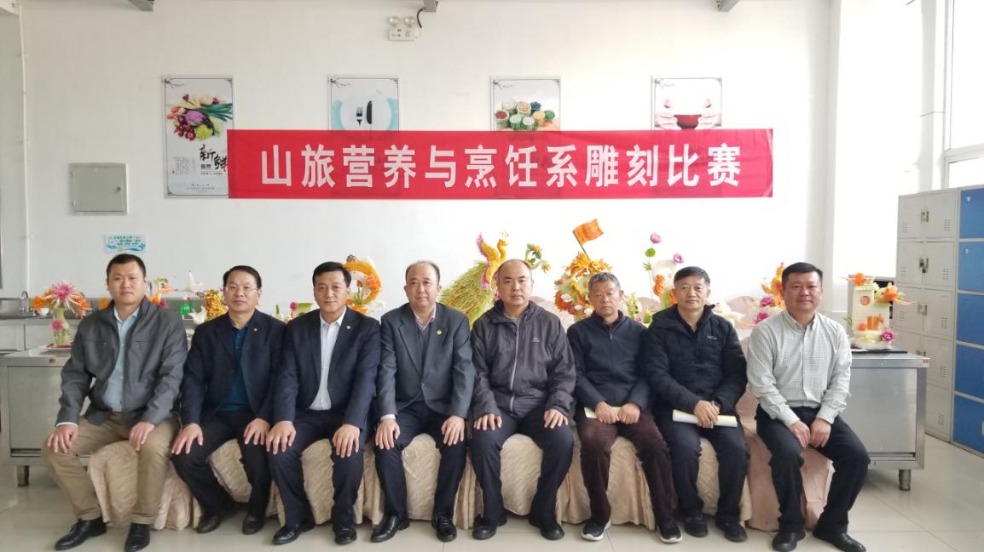
图1雕刻比赛学院督导、系领导、企业专家
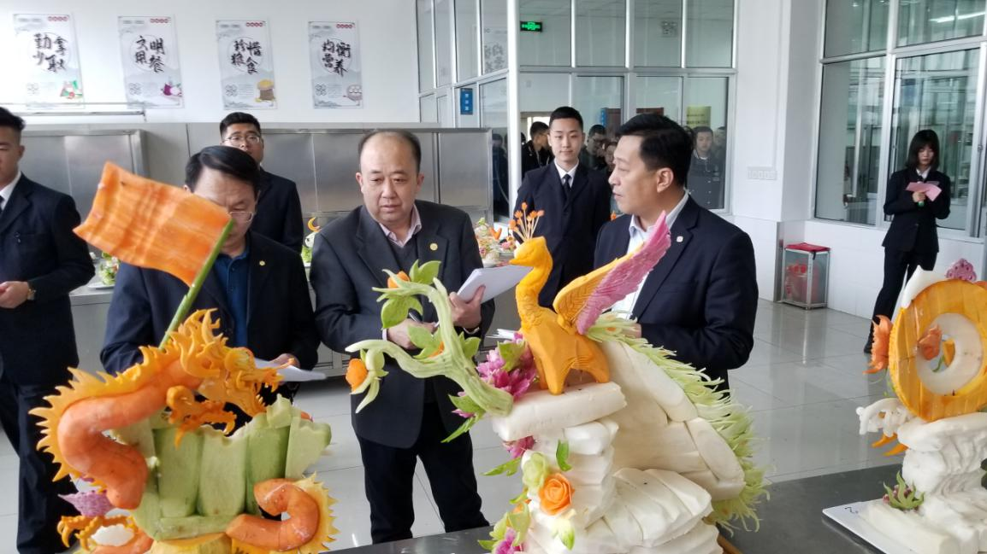
图2雕刻比赛企业专家点评1
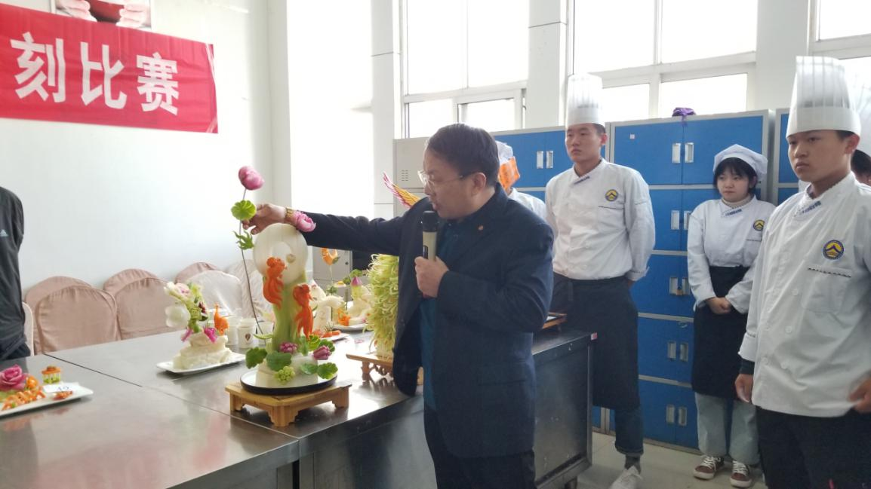
图3雕刻比赛企业专家点评2
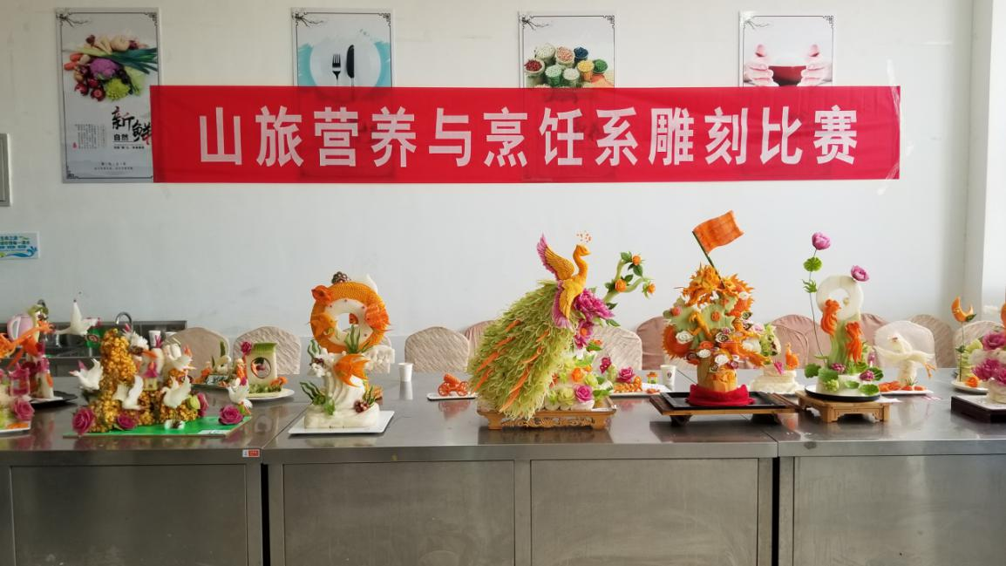
图4雕刻比赛作品

5.4.2做好常规教学秩序管理
为保证各学期各项教学工作顺利展开，继续落实《山东旅游职业学院关于加强课堂教学秩序管理的规定》，抓好校风、学风建设，学院在每学期开学期初和期中等特殊时期对教学秩序进行重点检查，学院领导、教务处、督导室等对教学楼、实训室等各教学实训场所展开检查。除此之外，教学督导室督导员每天上、下午对教学场所进行巡查和听课，并将检查结果在每期的教学督导周报进行公布。
各教学单位建立以教学为中心的内部管理机制，在系领导和教师的共同努力下内部运行效率显著提高。教学质量管理、监控、反馈、评价、奖惩等相关制度以及专任教师与教辅人员管理制度的建立，更加健全了各系专业内部教学与管理机制体系；通过制定学生考核、管理和综合评价标准，落实了学生管理制度和实习管理办法，细化了实习管理指导、上岗培训课程、反馈和评价等各方面的工作；通过定期与毕业生和就业单位联系，及时掌握了毕业生工作状况和用人单位的人才需求变化，在毕业生信息反馈工作得以加强的同时，也为学院人才培养方案的调整工作奠定了基础。

6、服务贡献
1、12月上旬，受山东省文旅厅、山东省旅游饭店协会委托，我系作为协办单位，全程负责“第三届山东省旅游饭店行业职业技能竞赛服务技能竞赛”的竞赛组工作，受到主办方、参赛队伍一致好评。
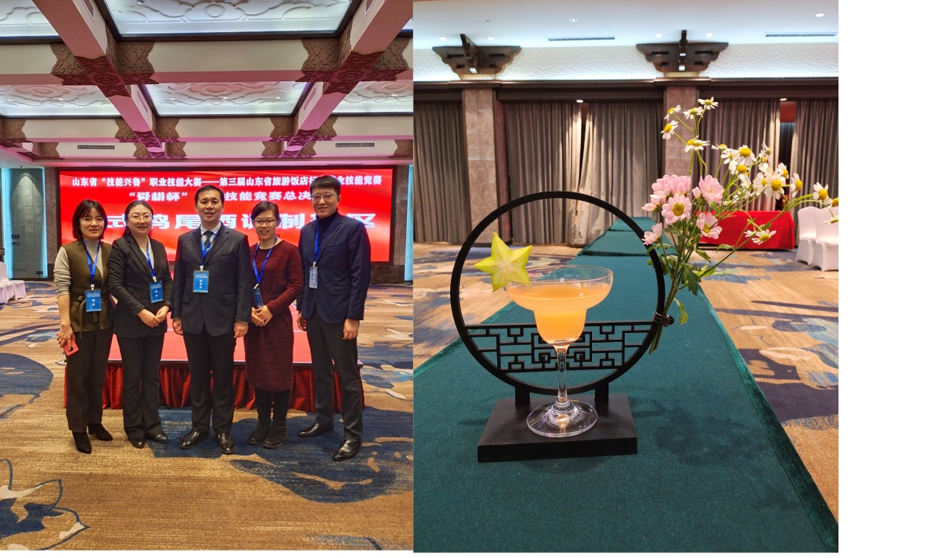
第三届山东省旅游饭店行业职业技能竞赛服务技能竞赛
2、11月下旬，赴青岛酒店管理职业技术学院参加2020年山东省职业院校技能大赛高职组“餐厅服务”赛项，我系冯英梅、孙文哲指导的2019级学生薛晗、徐辉参赛并获团体一等奖。
3、11月上旬，会展专业教师团队带领学生参加中国贸促会商业行业委员会、中国国际商会商业行业商会等四部门共同主办的2020年第十四届全国高校商业精英挑战赛会展创新创业实践竞赛。获得两个一等奖和两个二等奖。其中，李真老师指导的《2021年中国后疫情时代全域旅游高峰论坛》、《参展实务》课程设计分别获策划组一等奖和教师教学竞赛一等奖；孙赫老师指导的《泉潮涌动，融汇新城济南城市营销项目》获城市营销组二等奖；解姣姣老师指导的《“年画风筝之乡——潍坊杨家埠”首届民间艺术节》获得策划组二等奖；山东旅游职业学院荣获“最佳院校组织奖”。
4、2020年全省职业院校技能大赛中职组“旅游服务--烹饪”赛项，于12月中旬在威海市职业中等专业成功举办。很荣幸我系被省教育厅作为该赛项的牵头单位与威海市职业中等专业合作举办此次比赛盛世。由于此次比赛准备细致，把关严格，比赛过程顺利有序，得到了省教育厅下派监督组和主办合作学校的一致好评。
5、12月12日-13日, 2020年山东省职业院校技能大赛（高职组）导游服务赛项在山东旅游职业学院隆重举行。来自全省41所院校的41名选手参赛。经过激烈角逐，最终山东旅游职业学院马明宇、青岛酒店管理职业技术学院张琛、青岛职业技术学院蒋欣彤获得前3名。
本赛项为个人赛，竞赛内容包括5个部分，共四个环节：导游知识测试、自选景点导游讲解、现场导游辞创作及讲解、导游英语口语测试、才艺运用，其中第二、三项作为一个竞赛环节在同一场地按序完成，其余三项作为独立环节在各自比赛场地完成。

7、面临挑战
目前，酒店行业整体发展现状不佳，信息时代将酒店经营和服务中的许多黑点暴露在公众视野，越来越多的家长对酒店行业和酒店管理专业表现出了不信任， 2020年我们从招生录取情况，以及学生报到后出现了大批量的调专业的现象，不难看出，酒店行业和酒店管理专业正在面临新的挑战。我们系组织老师对调整专业的学生进行了问卷调查，并进行了数据分析，结果不容乐观。
1、餐饮管理专业与酒店管理专业学生转专业意愿更加强烈
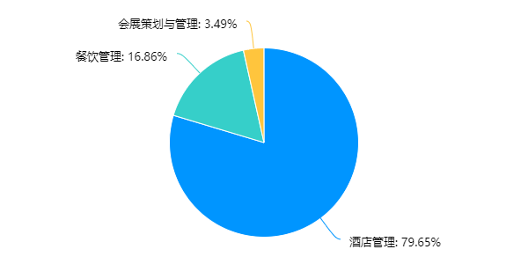
在酒店管理、餐饮管理、会展策划与管理三个专业中，酒店管理专业有137名学生提交转专业申请，占总提交转专业申请学生人数的79.65%；餐饮管理专业有29名学生提交转专业申请，占比为16.86%；会展策划与管理专业有6名学生提交转专业申请，占比为3.49%。
2、提交转专业申请学生大多数对目前所在专业满意度不高
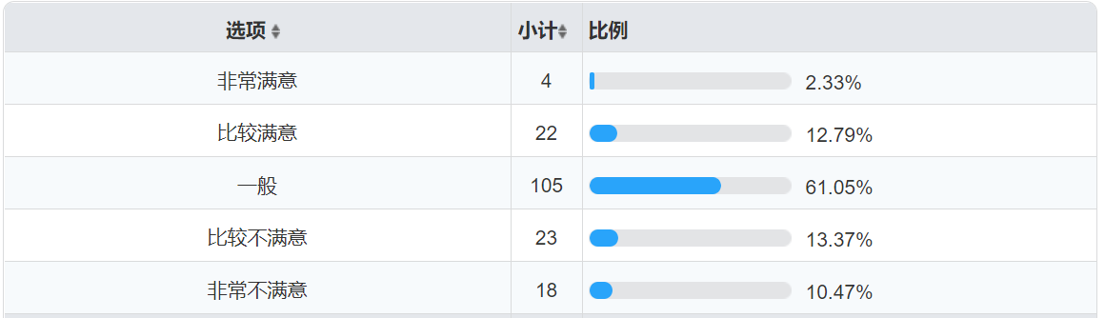
3、提交转专业申请学生对目前所在专业认知程度尚可
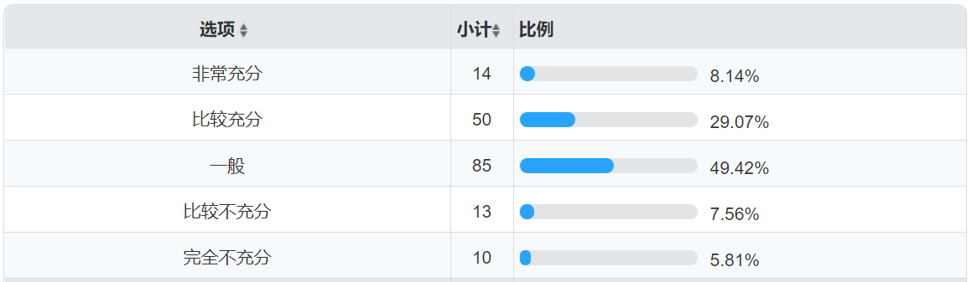
4、提交转专业申请学生生源以单独招生批次居多
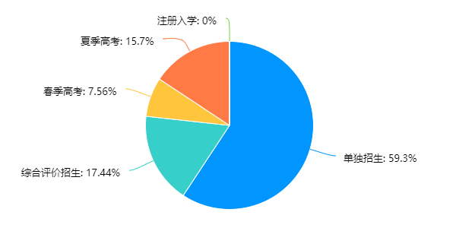
5、调剂是影响学生提出转专业申请的重要因素之一
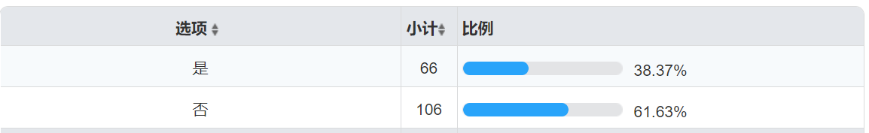

6、绝大多数学生在收到录取通知书时已产生转专业想法
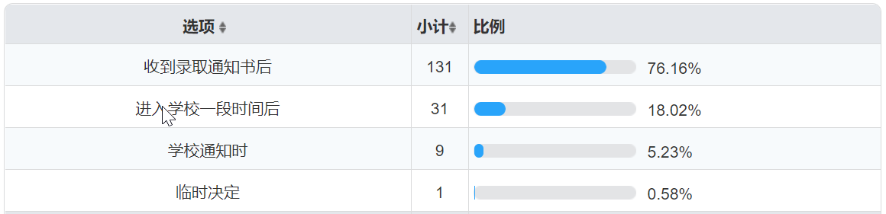
7、兴趣和就业前景是学生提出转专业申请的重要原因
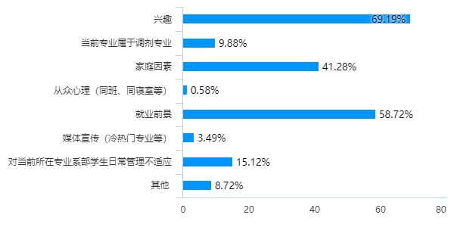
8、意向转到旅游与休闲管理系和工商管理系的学生居多
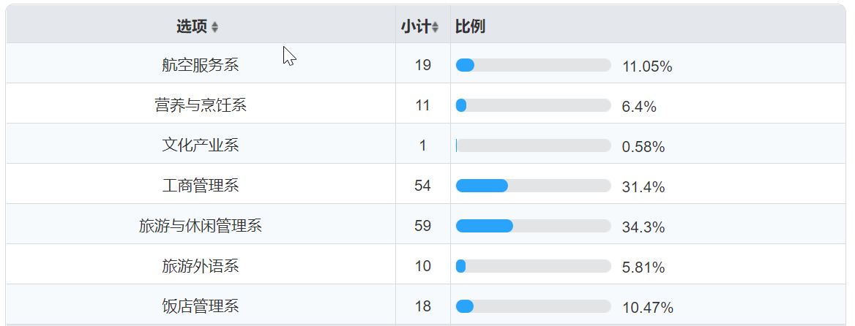

9、进一步优化教师队伍结构，提升教学团队素质
工商管理系专业教师队伍结构总体水平较高，但依然存在教师职称整体水平偏低、缺乏行业实践经验、外聘教师数量不足等问题。在今后的建设过程中，我们需要建立激励机制，鼓励教师积极与产业对接，开展科研，提升科研能力，从而全面教师职称水平。安排青年骨干教师通过顶岗实习、挂职锻炼等形式全面提高自身的双师素质，积累行业实践经验。安排教师外出考察、交流观摩、学习培训，不断开阔教师眼界，提升教师全面素质。加强与专业相关企业的联系，虚心向行业专家请教，多讲行业专家请进学校，转化为自己专业的外聘教师。
10、疫情造成学生面临就业压力
2020年新冠肺炎疫情席卷全球，航空业遭遇了停飞、断航、亏损、裁员等前所未有的打击，但不同地区受到的影响程度不同，恢复的速度也不同。我国常态化疫情防控取得显著成效，国内旅客运输量已基本恢复至去年同期水平，但国际疫情的不稳定导致中国航司国际航线恢复缓慢，在未来很长一段时间内，国际航空市场的恢复困难重重。受到疫情的影响，很多航企的实习生待岗，在职的乘务员飞行小时数骤减，航空公司缩减招聘计划，国际航班转国内航班，客运转货运，空中乘务专业学生实习和就业面临多种挑战。面对就业现状，我们要从社会岗位需求出发，从学生实际出发，多渠道应对和解决就业中存在的问题。从以下四个方面为学生职业可持续发展创造条件，全面提升就业质量：加强专业建设，提升人才培养质量，加强就业指导，树立正确的就业观念 ，广开就业渠道，倡导灵活就业，提高综合素质，增强就业竞争力。
11、队伍建设需要进一步强化资。我院专业教师队伍结构的整体水平较高，但领军型人才依然不足、双师素质有待进一步提升。山东省新旧动能转换、产业转型升级对全面提升教师队伍的质量与水平提出了新的要求。专任教师在服务产业、服务科研、深层次教学改革的能力亟待提升；现有专业负责人在教学科研团队组织管理和凝聚引领方面还需继续努力；兼职教师教学能力尚需持续提高，需采取措施鼓励、组织其开展进修。
12、进一步规范学生管理工作，提升学生的整体素质。在日常学生管理中，一直是以注重纪律管理为主，思想教育为辅，造成了不管就松的被动局面。下一步我们要加强思想教育，责任教育等，帮助学生树立自觉意识，让学生自觉去维护学院纪律和规章制度。
13、旅游外语专业面临冲击。受2020年疫情影响，旅游类院校和专业面临巨大的挑战。国际形势下的抗疫现状，旅游外语专业群各专业的招生、实习、就业更加需要因势调整。旅游外语系的海外实习就业优势、各专业基于海外项目的招生优势都因目前及今后两年的疫情发展而弱化，在未来几年内的专业招生调研与宣传、专业课程调整与建设、专业人才培养的方向上，均要把握正确的节奏，立足于国内新形势下的旅游产业发展态势，深耕校企合作项目，深入旅游行业新型业态，培养适应旅游产业发展的旅游人才。
旅游英语专业（群）在校企合作力度和深度建设方面都取得了一定成效，但还有很大发展空间，在发挥学院教师的专业特长，与企业合作开展课题研究、课程开发、行业培训、促进立足行业为主的发展方面亟待提高。
（1）校内实训基地利用率有待进一步提升。我系现有的实训教室经过暑假的软硬件提升，已经逐步缩小与其他优秀院校实训条件的差距，下一步我们将在培训教师规范使用上做文章，鼓励教师将实训教室用起来，用好，用精。
（2）针对我系新增设专业和方向，组织行业调研，完善课程体系。同时根据行业转型升级后出现的新需求、新岗位，调整其余专业人才培养方案，进一步丰富课程资源，创新课程建设，拟建设5-8门课程资源、校企双源教材一部。
（3）依托旅游休闲产业研究所，以项目小组为抓手，加强人才培养，切实提高教师教学业务能力和实际服务行业能力。

8、典型案例

8.1、以赛促学，以赛促教，创新人才能力培养
近年来，工商管理系大力鼓励教师和学生结合专业建设和教学，积极参加各类技能大赛和创新创业大赛。技能大赛是学生展示自我的平台，以技能大赛为契机，促进教师队伍建设，以技能大赛为载体，促进学生全面发展。在日常教学过程中有效融合课堂教学和技能大赛，课堂教学主要完成真实任务解决过程的学习与基本技能的训练，技能大赛主要是自主学习，完成从学生到职业人的转化，引导学生通过专业技能比赛学习技能、交流经验,不断促进学生专业技能水平的提高，注重内化职业素养，培养学生的创新意识和创新能力。利用技能大赛机制，有效地调动学生学习积极性，明确学习动机，技能大赛不仅能提高学生的心理素质，更能提升学生的职业素质，为他们终身学习、继续深造和走向岗位奠定良好的基础。近50名学生在省级技能大赛和创新创业大赛中获奖。

8.2烹饪系学生在校期间自主创业
我系17C2学生闫泰利用课余时间组建创业团队在学院食堂承包窗口进行创业实践。由于缺乏经营经验，起初的经营中出现了产品质量不稳定、管理松散等问题。但困难并没有使闫泰同学和他的创业团队心生退意，他们积极的寻求各方面的帮助和指导。最终在校领导的关心下，在系里专业老师的帮助下，闫泰同学的创业团队对食堂窗口的现有经营情况作了详细的调查，重新筛选经营品种，自主研发标准化生产配方，将课堂上学习到的烹饪技能、餐饮经营管理方法灵活地运用到他的经营过程当中，注重生产经营的规范性和产品质量的稳定性。通过创业探索，闫泰同学的食堂窗口运营状况渐渐步入正轨，得到广大师生的认可。
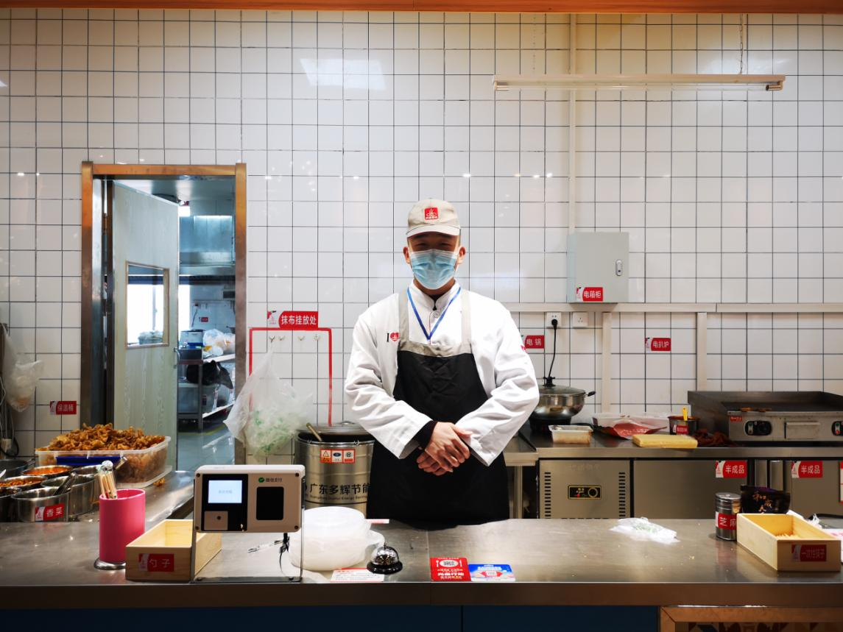
图8.2.1 创业学生
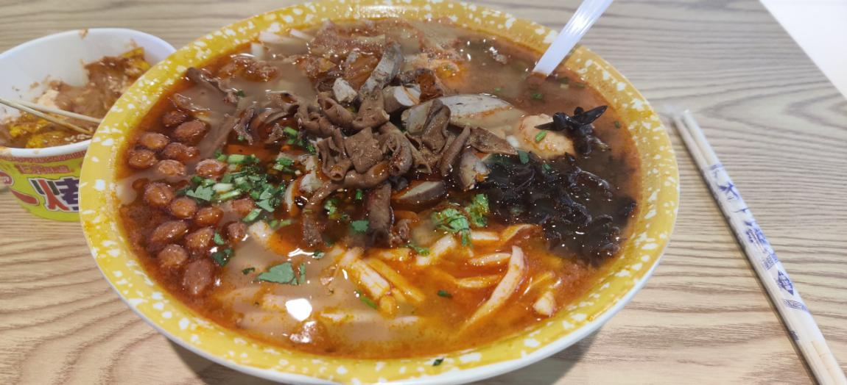
图8.2.2 学生创业窗口出品
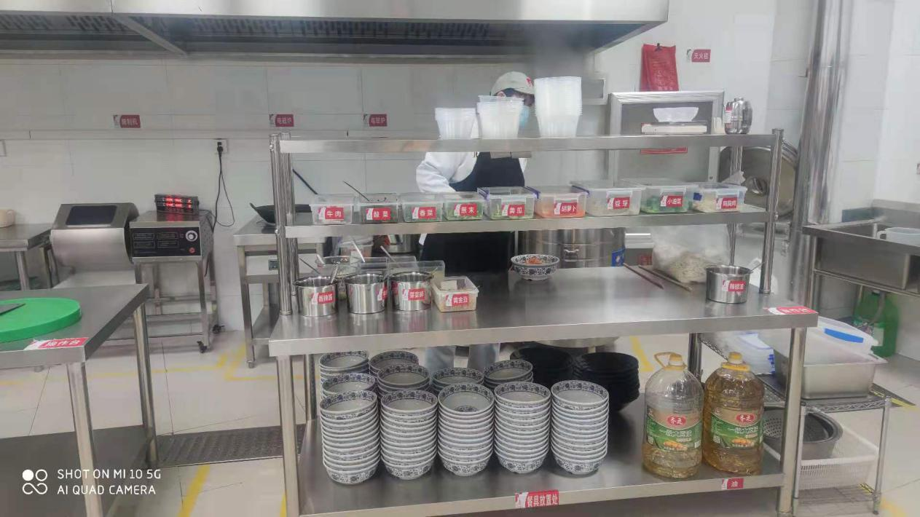
图8.2.3 学生创业经营场所

8.3旅游法语专业三全育人优秀案例
旅游外语专业群注重课程思政教育及职业精神培养，“因事而化、因时而进、因势而新”。以挖掘课程内容的人文精神和价值意义为目标，将知识内化为学生的精神涵养和价值追求，潜移默化地提高学生思想水平、政治觉悟、道德素质和文化素养，实现课程思政“1+1＞2”的目标。
2020年的特殊，更加需要培养学生的国际视野、家国情怀和批判性思维，使其具备“中国心、国际眼、全球脑”，让战“疫”的时代精神和爱国情感在外语专业育人中贯彻始终。应用法语专业在这方面做得尤其突出。2020年5月，应用法语专业教师马珺“以微课为主体的零基础法语线上教学案例分享”，被评为山东职教应对疫情优秀教学案例三等奖。法语专业引导和鼓励学生紧跟新时代，努力实现个人价值与理想抱负，涌现出许多优秀学生事例。疫情防控常态化下，18级李炳鑫同学在大明湖、泉城广场等景区进行志愿者服务，获得游客和景区管理方的一致好评。五四青年节当天作为青年志愿者代表接受了济南电视台的采访。针对疫情对旅游行业的冲击，专业教师及时对实习就业学生进行心理疏导，帮助学生进行职业规划。17级张朝同学，作为疫情影响下旅游专业大学生就业转型的代表，接受中国国际电视台CGTV新闻采访。在疫情特殊时代背景下，法语专业同学实现技能与知识的融汇贯通，在不断的反思与总结中提高服务能力与水平。
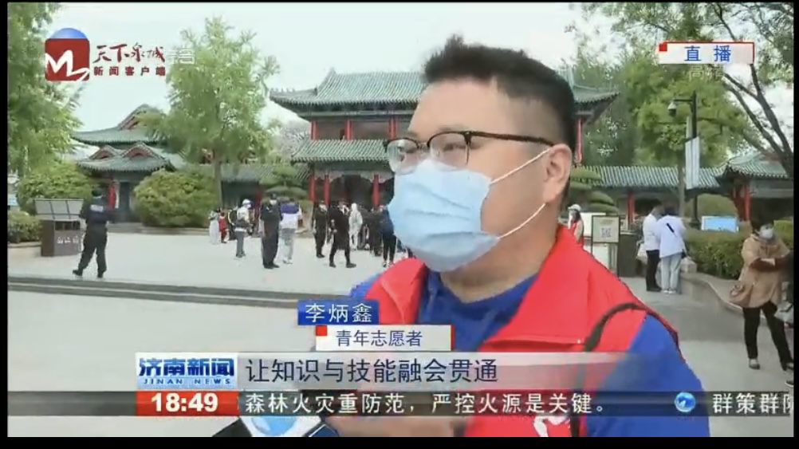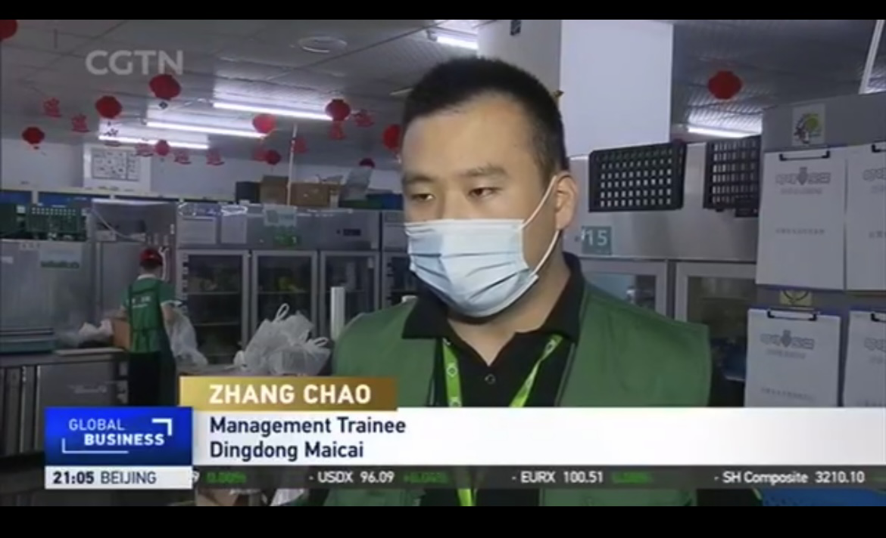

8.4“融合媒体，创新校企合作——探索构建“零距离”教学实训体系”
为深入贯彻落实职业教育创新发展高地建设相关文件精神，助推我校职业教育创新发展高地建设“起步成势”，我系在院系领导带领下，融合媒体创新，探索新型校企合作，构建“零距离”教学实训体系，提升职业教育发展质量。

8.4.1 拥抱融合媒体，开创教学新模式
2020年，由于新冠肺炎疫情，导致以往线下教学授课的方式无法实现。为积极响应教育部“停课不停学”的号召，我系师生共同努力，学习掌握了多种线上教学方式。在保证高质量完成疫情期间教学任务的同时，还针对性的开设维护学生心理健康的主题课程；借助钉钉平台，创新在线教学模式，将实地导游实训课程搬上网络，实现线上教学云课堂，师生云踩线，线上游览山东省的5A级景区。

8.4.2探索校企合作新篇章——打造“零距离”教室
2019年12月，与厦门欣欣旅游信息有限公司签订校企合作协议，制定校企合作方案，共同探索新型校企合作模式。2020年，我系与厦门欣欣旅游共同打造了“零距离”校企合作案例教室——旅行社ERP管理系统实训室。该教室由我院提供教室标准化教室一间，由厦门欣欣旅游提供教室内部的装潢与桌椅、电脑、电视、广告机等硬件设备，以及欣欣旅游面向社会在售的业务产品——旅行社信息管理（ERP）系统，供我院师生学习使用；厦门欣欣旅游负责对项目组成员教师进行ERP系统的学习培训，目前已经完成2期培训工作。
随后，我系与上海欢乐谷、烟台蓬莱阁景区、执惠旅游等多家旅游企业从多角度、多维度为我院师生带来了信息与知识盛宴，共同探索校企合作新模式。

8.4.3引入行业发展标准，申报“1+X”证书试点
2020年4月，顺利完成“1+X”证书制度试点申报工作，获批200个“1+X研学旅行策划与管理职业技能（EEPM）职业技能等级（初级）”证书认证名额。随后，在系领导支持下，我系先后派遣9名教师参加由企业评价组织——亲子猫（北京）国家教育科技有限公司组织的师资培训，6名师资参加考评员等培训工作，顺利获得培训师资与考评员资格。教师将企业评价组织对研学旅行发展的标准与前沿信息精准带入课堂教学，在增加学生对研学旅行这一新生行业的知识与技能的同时，也拓展了学生未来就业新领域、新方向。

8.4.4探索“师徒制”教学新模式
针对专业核心课程《导游服务能力》进行大胆改革，对课程内容进行更精准的岗位化模块调整，构建完善的教学评价体系，创新课程“师徒制”教学模式，邀请具有多年工作经验并取得优秀成绩的一线导游组成“师傅团队”，通过结成师徒关系，分别指导学生导游讲解能力学习与提升。

8.5开展调研，了解企业需求，调整人才培养
饭店管理系各专业对毕业生就业、酒店企业等开展了企业对酒店管理专业人才的需求和人才培养模式影响的相关调研，全面了解企业对毕业生需求以及疫情当下的各专业人才培养模式的调整的影响。调查对象为企业等用人单位和2017级毕业学生等。企业调查范围主要分布在北京市、重庆市、广东省、浙江省、海南省、河南省、山东省等7个省、直辖市，山东省内，如济南、青岛、烟台、聊城、枣庄、菏泽、济宁、日照、威海、潍坊等10个城市的65家酒店。问卷回收后，我系教研室主任们对各项数据进行了统计分析，从酒店人力资源岗位需求分析、酒店行业员工应具备的知识、素质和能力需求分析、酒店对资格证书的需求情况分析、酒店对于专业课程的态度分析、实习时长的酒店需求分析等方面进行了专业分析，全面获取酒店行业的发展变化和人才需求变化，对酒店管理专业培养过程调整具有极为重要的意义，形成了《疫情对酒店管理专业人才培养模式影响调研报告》构建线上线下混合式、工程带动项目的校企合作四化动态机制，让酒店管理专业建设找到了新的发展机遇。

8.6不懈努力，终圆飞天梦想
赵婧媛，女，2020届空中乘务专业毕业生。该生曾任班级团支部书记，在校期间表现优异，成绩突出，同时积极参加各种活动，提升个人能力。大一开始就积极参加各项活动，参加学院运动会并两个项目一等奖，参加昆仑决节目的录制，担任中国高等教育博览会和儒商大会志愿者，参加2018全国职业院校师生礼仪大赛获得一等奖等，这些活动不仅拓宽了视野，增加了自信心，更提升了她的综合能力，这些都为她后面的实习面试打下来了坚实的基础，2018年，她一举面试成功，成为九元航空的一名乘务员。
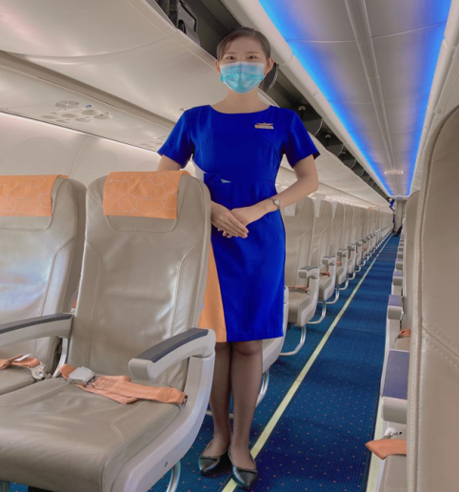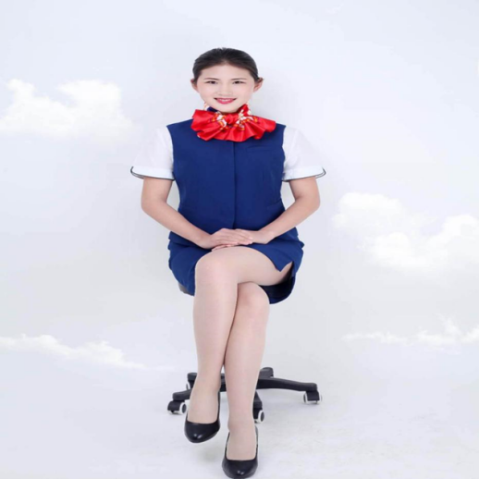

8.7教学秩序综合管理办法
为加强课堂管理，保证师生正当权益，营造好学上进的学习气氛，打造高质量的课堂，特此试行学生、教师、系部课堂教学秩序综合管理办法，简称“学、教、系223制”。
一、建立教学秩序“及时报告-快速反馈机制”
建立系教学秩序督查工作qq群，群内成员由系党总支书记、系主任、团总支书记、教学秘书以及全体学生会和部分班级干部学会组成，统一调度，及时通报，并对各种情况做出快速处理。
二、学生、教师、系部职责分工
学生：做好“两报告”。
课代表（或学习委员）至少提前一天与任课教师沟通并留好手机号等联系方式，交代班级现有人员情况，让老师课前心里有数。
负责课前口头报告班级状态和课后在网上报告上课实况。
1. 课前报告班级状态
设立双报告人，各班根据任课教师的要求，可安排双课代表或者“课代表+班委”的形式负责课前报告。班长和学习委员要同时掌握全部情况。如教师、系部学生管理人员发现报告人蓄意隐瞒，弄虚作假，除撤职之外，还要依规给予纪律处分。
第一人首先报告考勤，基本格式如下：
本班现有**人，男生**人，女生**人。已全部到齐。（到班**人，提前请假**人，不明情况未到**人，分别是**……。）报告完毕！
注：提前请假者要先向辅导员请假，并在班级群发布的假条图片或其他证明为准。
第二人按照“学生上课七不准七必须”检查（可安排多位干部分工检查）并口头报告其他情况：
报告老师：本班手机、餐饮、卫生、书本笔记等情况均符合标准，可以上课。报告完毕！
或
报告老师：本班还有同学手机没有放好，还有带入餐饮情况，教室有垃圾，以上正在整改；有个别同学未带齐学习用品，已要求其尽快拿来。报告完毕！
2. 课后报告上课实况
第一报告人或学习委员负责课后将考勤特别是旷课情况认真填写于教学日志并发布到班级群（包括教师到课情况），告知辅导员掌握情况。如有教师误课，也需如实记录。
注：各位任课老师如对课堂报告有特殊要求，在不违背学院规定的前提下，请自行确定。
教师：做好核查和通报两件事。
1. 核查学生报告事项。
2. 将教学过程中的好现象和不良现象随时以随手拍、语音、文字等形式发布于各系部工作群中，教学实况公开，全体教师信息互通，加强对任课班级的深入了解，鼓励优秀，鞭策后进，引导学生认真学习。
提倡教师要求学生写200字以上的“课堂小结”，督促学生温故知新，同时锻炼学生工作必备的文案写作能力。
系分管学生工作的领导和辅导员：做好宣讲、处理、上报三件事。
1. 负责向学生宣讲加强教学管理的各项规定（教师课堂实时反馈信息、学生上课七不准七必须、班级状态报告制度、学院对违纪行为的处分等）；
2. 即时了解班级运行情况，按照相应规定，做出及时处理，将不良风气遏制在萌芽状态；
3. 定时将学生违规情况及处理意见上报学生工作处。
注意事项：舞蹈上专业课有特殊性，因此，已告知学生干部，每次查班优先查表演班，避免打断老师教练舞蹈过程。

表1：学生发展
【填报要求】
1.除特别说明外，相关数据统计的截止时间点为当年8月31日。
2.请注意对照表格中标注的计量单位，网上填报仅填写数字，小数点后保留两位。
3.若数据为零值，请填“0”；若该指标无数据，可以不填。

序号 | 指标 | 单位 | 2020年
1 | 毕业生人数 | 人 | 2510
 | 其中：就业人数 | 人 | 2319
2 | 毕业生就业去向： | —
 | A类:留在当地就业人数 | 人 | 720
 | B类:到西部地区和东北地区就业人数 | 人 | 50
 | C类:到中小微企业等基层服务人数 | 人 | 57
 | D类:到500强企业就业人数 | 人 | 177
3 | 初次就业率 | % | 79.25
4 | 理工农医类专业相关度 | %
5 | 月收入 | 元 | 3510
6 | 自主创业比例 | % | 1.79
7 | 雇主满意度 | % | 95.65
8 | 毕业三年职位晋升比例 | %
9 | 母校满意度 | % | 98.48

表2：办学条件
【填报要求】
1.除特别说明外，相关数据统计的截止时间点为当年8月31日。
2.请注意对照表格中标注的计量单位，网上填报仅填写数字，小数点后保留两位。
3.若数据为零√值，请填“0”；若该指标无数据，可以不填。

序号 | 指标 | 单位 | 2020年
1 | 生均教学科研仪器设备值 | 元/生 | 7602
2 | 生均教学及辅助、行政办公用房面积 | m2/生 | 19.78
3 | 生均校内实践教学工位数 | 个/生 | 0.43
4 | 年生均财政拨款水平 | 元 | 13900
 | 其中：年生均财政专项经费 | 元 | 4744
5 | 企业提供的校内实践教学设备值 | 万元 | 12.3
6 | 年生均校外实训基地实习时间 | 人时 | 686.4
7 | 生均企业实习经费补贴 | 元
 | 其中：生均财政专项补贴 | 元
8 | 生均企业实习责任保险补贴 | 元 | 30
 | 其中：生均财政专项补贴 | 元 | 30
9 | 主要办学经费来源（单选）：  省级（√） 地市级（）  行业或企业（） 其他（）

表3：教育教学
【填报要求】
1.除特别说明外，相关数据统计的截止时间点为当年8月31日。
2.请注意对照表格中标注的计量单位，网上填报仅填写数字，小数点后保留两位。
3.若数据为零值，请填“0”；若该指标无数据，可以不填。

序号 | 指标 | 单位 | 2020年
1 | 教职员工额定编制数 | 人 | 321
 | 在岗教职员工总数 | 人 | 412
 | 其中：专任教师总数 | 人 | 262
2 | 生师比 | — | 17.5
3 | 双师素质专任教师比例 | % | 91.98
4 | 高级专业技术职务专任教师比例 | % | 20.23
5 | 企业兼职教师年课时总量 | 课时 | 25250
 | 年支付企业兼职教师课酬 | 元 | 1600000
 | 其中：财政专项补贴 | 元
6 | 教学计划内课程总数 | 门 | 683
 | 其中：线上开设课程数 | 门 | 252
 | 线上课程课均学生数 | 人 | 23.45
7 | 教学满意度 |  |  | 一年级 |  |  | 二年级
 | （1）思想政治课 | 调研课次 | 课次 |  | 250 | 250
 |  | 满意度 | % |  | 97.48 | 98.09
 | （2）公共基础课（不含思想政治课） | 调研课次 | 课次 |  | 250 | 250
 |  | 满意度 | % |  | 97.82 | 98.43
 | （3）专业课教学 | 调研课次 | 课次 |  | 300 | 300
 |  | 满意度 | % |  | 98.10 | 98.17

表4：科研与社会服务
【填报要求】
1.除特别说明外，相关数据统计的截止时间点为当年8月31日。
2.请注意对照表格中标注的计量单位，网上填报仅填写数字，小数点后保留两位。
3.若数据为零值，请填“0”；若该指标无数据，可以不填。

序号 | 指标 |  | 单位 | 2020年 | 备注
1 | 技术服务到款额 |  | 万元 | 100
 | 技术服务产生的经济效益 |  | 万元 | 0 | 提供产生经济效益的企业出具的证明，并盖财务章。
2 | 纵向科研经费到款额 |  | 万元 | 2.8
3 | 技术交易到款额 |  | 万元 | 0
4 | 非学历培训服务 |  | 人日 | 3600
 | 其中 | 技术技能培训服务 | 人日 | 390
 |  | 新型职业农民培训服务 | 人日 | 0
 |  | 退役军人培训服务 | 人日 | 0
 |  | 基层社会服务人员培训服务 | 人日 | 0
 | 非学历培训到款额 |  | 万元 | 68.0178

表5：国际交流
【填报要求】
1.除特别说明外，相关数据统计的截止时间点为当年8月31日。
2.请注意对照表格中标注的计量单位，网上填报仅填写数字，小数点后保留两位。
3.若数据为零值，请填“0”；若该指标无数据，可以不填。

序号 | 指标 | 单位 | 2020年 | 备注
1 | 国（境）外人员培训量 | 人日 | 56 | 2019年11月5日-12日朝鲜国家观光总局车雄等7人到我院进行景区安全教育培训
2 | 专任教师赴国（境）外指导和开展培训时间 | 人日 | 2226 | 李领娣英国剑桥大学访学（370天20190826-20200915）；王正（204天20200210-）、孔亚楠（231天20200115-）、牟青（66天因疫情终止20200115-2020320）赴英国剑桥大学访学；周晓飞（365天日本山口大学）；宋云珊（365天，塔斯马尼亚大学）；曾九龄（331天20180917-20200728，柬埔寨国家汉办项目）；刘青（151天，20190719-20200129美国访学）；李盈慧（143天，20190122-20200121英国访学）
3 | 开发并被国（境）外采用的专业教学标准数 | 个 | 0 | 填报格式：开发××标准被××、××采用（该标准须被2个及以上国家或地区同行所采用）；须逐一列出，否则数据无效。
 | 开发并被国（境）外采用的课程标准数 | 个 | 0
4 | 国（境）外技能大赛获奖数量 | 项 | 2 | 王茗冉、李璐莹、庞皓元、巩依娜、朱堂名在2020年（新加坡）全球品牌策划大赛中国地区选拔赛获一等奖、最佳创意奖。
5 | 国（境）外办学点数量 | 个 | （该栏填写2020年新设立的办学点数） | 填报格式：××年，在××（国家或地区全称），设立××（办学点全称）；须逐一列出，否则数据无效。

